TRƯỜNG ĐẠI HỌC TÀI NGUYÊN VÀ MÔI TRƯỜNG HÀ NỘI
KHOA CÔNG NGHỆ THÔNG TIN



BÁO CÁO BÀI TẬP LỚN
ĐỀ TÀI: XÂY DỰNG MÔ HÌNH GIÀN PHƠI ĐỒ THÔNG MINH CÓ CẢM BIẾN MƯA, ÁNH SÁNG, NHIỆT ĐỘ, ĐỘ ẨM SỬ DỤNG ARDUINO
HỌC PHẦN: LẬP TRÌNH HỆ THỐNG NHÚNG

Giảng viên hướng dẫn : Nguyễn Thành Long
Lớp : ĐH13C8
Sinh viên thực hiện :

HÀ NỘI – 2025
TRƯỜNG ĐẠI HỌC TÀI NGUYÊN VÀ MÔI TRƯỜNG HÀ NỘI
KHOA CÔNG NGHỆ THÔNG TIN

BÁO CÁO BÀI TẬP LỚN
ĐỀ TÀI: XÂY DỰNG MÔ HÌNH GIÀN PHƠI ĐỒ THÔNG MINH CÓ CẢM BIẾN MƯA, ÁNH SÁNG, NHIỆT ĐỘ, ĐỘ ẨM SỬ DỤNG ARDUINO
HỌC PHẦN: LẬP TRÌNH HỆ THỐNG NHÚNG

Giảng viên hướng dẫn : Nguyễn Thành Long
Lớp : ĐH13C8
Sinh viên thực hiện :

HÀ NỘI – 2025

MỤC LỤC
MỞ ĐẦU 7
1. Đặt vấn đề 7
CHƯƠNG 1. TỔNG QUAN VẤN ĐỀ NGHIÊN CỨU 9
1. Lý do chọn đề tài 9
2. Ý nghĩa thực tiễn 9
3. Các nghiên cứu trong nước 10
4. Giới thiệu về hệ thống nhúng và Adruino 11
5. Khảo sát và phân tích bài toán 12
6. Board nhúng và các cảm biến sử dụng trong hệ thống 13
7. Mô phỏng dự án 22
8. Mục tiêu đề tài 22
CHƯƠNG 2. PHÂN TÍCH VÀ THIẾT KẾ HỆ THỐNG 24
1. Kế hoạch thực hiện 24
2. Hệ thống được xây dựng 24
3. Phân tích giàn phơi đồ thông minh có cảm biến mưa, ảnh sáng, nhiệt độ, độ ẩm sử dụng Arduino 25
4. Mô phỏng các thiết bị trên Tinkercad 30
5. Sơ đồ khối hệ thống hoạt động 31
6. Sơ đồ thuật toán 34
7. Xác định các công cụ sử dụng để thực hiện dự án 36
CHƯƠNG 3. THIẾT KẾ GIAO DIỆN & LẬP TRÌNH ỨNG DỤNG 38
1. Xây dựng hệ thống bằng các thiết bị vật lý 38
2. Sản phẩm thực tế 44
3. Tiến hành kết nối và chạy code cho mô hình 44
KẾT LUẬN 50
1. Vận hành thử nghiệm hệ thống và kết quả thử nghiệm 50
2. Những nội dung đã thực hiện được 56
3. Những khó khăn gặp và cách giải quyết của mô hình 58
4. Nhận xét 59
5. Kết luận 60
TÀI LIỆU THAM KHẢO 62

DANH MỤC HÌNH ẢNH
CHƯƠNG 1. TỔNG QUAN VẤN ĐỀ NGHIÊN CỨU 10
Hình 1.1 Arduino Uno R3 14
Hình 1.2 Cảm biến nhiệt độ, độ ẩm DHT11 15
Hình 1.3 Board Test GL No.12 840 lỗ 16
Hình 1.4 Dây Cắm Breadboard Đực-Cái 20cm 17
Hình 1.5 Bộ dây cắm YC-65 18
Hình 1.6 LCD1602 Xanh Lá 5V 19
Hình 1.8 Module cảm biến mưa 19
Hình 1.9 Động cơ Servo SG90 20
Hình 1.7 Module chuyển đổi I2C cho LCD16 21
Hình 1.10 Cảm biến ánh sáng MS-CDS05 21
Hình 1.11 Nút nhấn 4 chân 12x12x7.3MM 22
Hình 1.12 Hình ảnh mô phỏng dự án 23
CHƯƠNG 2. PHÂN TÍCH VÀ THIẾT KẾ HỆ THỐNG 25
Hình 2.1 Mô phỏng dự án trên tinkercad 31
Hình 2.2 Sơ đồ khối hệ thống hoạt động 32
Hình 2.3 Sơ đồ thật toán 35
Hình 2.4 Use case tổng quát của bài toán 35
CHƯƠNG 3. THIẾT KẾ GIAO DIỆN & LẬP TRÌNH ỨNG DỤNG 39
Hình 3.1 Mô phỏng kết nối LCD 1602 (kèm module chuyển đổi 12C) với Arduino Uno R3. 39
Hình 3.3 Mô phỏng cảm biến nhiệt độ và độ ẩm DHT11 với Arduino Uno R3 41
Hình 3.4 Mô phỏng cảm biến ánh sáng MS-CDS05 với Arduino Uno R3 42
Hình 3.5 Mô phỏng cảm biến mưa với Arduino Uno R3 43
Hình 3.6 Mô phỏng nút bấm với Ardunio Uno R3 44
Hình 3.7 Mô phỏng toàn bộ thiết bị trong dự án 44
Hình 3.8 Mô hình thực tế 45
Hình 3.9 Công cụ Arduino IDE 45
KẾT LUẬN 51
Hình 4.1 Thử nghiệm cảm biến DHT11 hiển thị giá trị trên LCD 51
Hình 4.2 Mô phỏng trời mưa bằng cách nhỏ nước lên cảm biến 52
Hình 4.3 Che cảm biến để mô phỏng trời tối và quan sát phản ứng servo 52
Hình 4.4 Servo chuyển từ góc phơi (90°) sang góc thu (0°) 53
Hình 4.5 Nhấn nút chuyển chế độ phơi/thu theo ý người dùng 53
Hình 4.6 LCD hiển thị đầy đủ: nhiệt độ – độ ẩm – trạng thái mưa/tối/ẩm (nếu có) – chế độ phơi/thu 54
Hình 4.7 Cảm biến mưa phát hiện nước → LCD hiển thị “MUA$→$THU” → servo thu giàn phơi 55
Hình 4.8 Ánh sáng giảm → LCD hiển thị “TOI$→$THU” → hệ thống thu đồ 55
Hình 4.9 DHT11 báo độ ẩm cao→ LCD hiển thị “AM$→$THU” → hệ thống thu giàn phơi 56
Hình 4.10 Không mưa – không tối – độ ẩm bình thường → servo chuyển sang phơi 56
Hình 4.11 Người dùng nhấn nút để chuyển phơi/thu theo nhu cầu 57

DANH MỤC BẢNG
MỞ ĐẦU 9
Bảng 1.1 Các thành viên trong dự án 10
CHƯƠNG 1. TỔNG QUAN VẤN ĐỀ NGHIÊN CỨU 11
Bảng 1.2 Thông số kỹ thuật Arduino Uno R3 15
CHƯƠNG 2. PHÂN TÍCH VÀ THIẾT KẾ HỆ THỐNG 26
Bảng 2.1 Kế hoạch thực hiện 26
Bảng 2.2 Đặc tả use case kéo giàn phơi ra 36
Bảng 2.3 Đặc tả use case thu giàn phơi ra 37
Bảng 2.4 Đặc tả use case nhận thông báo mưa 37
Bảng 2.5 Đặc tả use case nhận thông báo ánh sáng yếu 38
Bảng 2.6 Đặc tả use case nhận thông báo nhiệt độ – độ ẩm 38
Bảng 2.7 Đặc tả use case điều khiển thủ công 38

MỞ ĐẦU

Đặt vấn đề
Trong thời đại công nghệ phát triển nhanh chóng, việc ứng dụng các hệ thống tự động hóa vào đời sống hằng ngày đang trở nên phổ biến và mang lại nhiều lợi ích thiết thực. Đặc biệt, trong bối cảnh thời tiết tại Việt Nam thay đổi thất thường, mưa nắng khó đoán, việc phơi quần áo ngoài trời thường gặp nhiều bất tiện. Không ít trường hợp quần áo bị ướt trở lại do trời mưa bất chợt, gây mất thời gian và ảnh hưởng đến sinh hoạt của người dùng.
Từ nhu cầu thực tế đó, các mô hình giàn phơi thông minh đã bắt đầu xuất hiện nhằm hỗ trợ con người trong việc phơi đồ một cách tự động, tiện lợi và an toàn hơn. Một hệ thống giàn phơi thông minh có khả năng cảm nhận sự thay đổi của môi trường thông qua các cảm biến như mưa, nhiệt độ, độ ẩm, ánh sáng để tự động xoay vào hoặc đưa giàn phơi ra ngoài. Điều này giúp bảo vệ quần áo, tiết kiệm thời gian và hạn chế rủi ro do thời tiết đột ngột.
Dựa trên những kiến thức đã được học trong học phần Hệ thống nhúng, nhóm chúng em lựa chọn đề tài “Giàn phơi đồ thông minh có cảm biến mưa, nhiệt độ, độ ẩm sử dụng Arduino” nhằm vận dụng kiến thức lý thuyết vào thực hành và tạo ra sản phẩm có tính ứng dụng cao. Đề tài hướng đến việc mô phỏ
ng hoạt động của một giàn phơi tự động thông minh, sử dụng các linh kiện giá rẻ nhưng vẫn đáp ứng đầy đủ các chức năng cần có như:
- Tự động thu giàn phơi khi trời mưa.
- Theo dõi nhiệt độ và độ ẩm môi trường.
- Chạy bằng Arduino – dễ lập trình, dễ triển khai.
- Đảm bảo tính trực quan, dễ sử dụng, phù hợp cho mô hình học tập.
Do điều kiện kinh phí còn hạn chế, nhóm ưu tiên sử dụng các module cảm biến phổ biến, dễ tìm và có giá thành thấp, nhưng vẫn đảm bảo đầy đủ tính năng nhằm thể hiện rõ ứng dụng của hệ thống nhúng trong thực tế. Đây cũng là cơ hội để chúng em rèn luyện kỹ năng thực hành, tư duy lập trình, xử lý tín hiệu cảm biến và thiết kế mô hình – đúng với tinh thần “Học đi đôi với hành”.
- Thời gian thực hiện: từ ngày 01/10/2025 đến ngày 6/12/2025.
- Nhóm sinh viên thực hiện:

Mã sinh viên | Họ và tên | Lớp
Bảng 1.1 Các thành viên trong dự án
- Giảng viên hướng dẫn: Nguyễn Thành Long
- Dự kiến sản phẩm:
  - Báo cáo bài tập lớn học phần Hệ thống nhúng.
  - Mô hình giàn phơi đồ thông minh tự động sử dụng Arduino.
  - Chức năng tự động xoay vào/ra giàn phơi khi mưa.
  - Hiển thị thông số môi trường: mưa – nhiệt độ – độ ẩm.
  - Demo hoạt động mô phỏng hoàn chỉnh.

CHƯƠNG 1. TỔNG QUAN VẤN ĐỀ NGHIÊN CỨU

Lý do chọn đề tài
Trong đời sống hằng ngày, việc phơi quần áo ngoài trời gặp nhiều bất tiện do thời tiết thay đổi thất thường, mưa nắng khó đoán. Nhiều trường hợp quần áo bị ướt do mưa bất chợt, gây tốn thời gian và ảnh hưởng sinh hoạt.
Để giải quyết vấn đề này, việc xây dựng một giàn phơi đồ thông minh tự động sử dụng Arduino và cảm biến là cần thiết. Hệ thống có thể tự động thu hoặc hạ giàn phơi dựa trên tín hiệu từ cảm biến mưa, nhiệt độ và độ ẩm mà không cần sự can thiệp trực tiếp của con người.
Đề tài “Giàn phơi đồ thông minh cảm biến mưa, nhiệt độ, độ ẩm bằng Arduino” được lựa chọn nhằm:
- Vận dụng kiến thức về Arduino, cảm biến, động cơ, cơ cấu chấp hành đã học.
- Tạo ra một mô hình thực hành hữu ích, đơn giản, chi phí thấp nhưng vẫn đầy đủ chức năng cơ bản.
- Phát triển tư duy lập trình, thiết kế mạch điện, xử lý tín hiệu cảm biến và cơ cấu cơ khí.

Ý nghĩa thực tiễn
Tiện lợi và tự động: Giàn phơi được thiết kế để tự động xoay vào mái che khi phát hiện trời mưa hoặc độ ẩm không khí tăng cao, nhờ các cảm biến mưa và cảm biến độ ẩm. Người dùng không cần theo dõi hay thao tác thủ công liên tục, hệ thống sẽ tự động bảo vệ quần áo mọi lúc, kể cả khi gia đình không có người ở nhà. Điều này không chỉ nâng cao sự tiện nghi mà còn đảm bảo quần áo luôn được phơi trong điều kiện an toàn, giảm rủi ro do thời tiết thất thường.
Tiết kiệm thời gian và công sức: Việc phơi và thu quần áo thủ công thường tốn nhiều thời gian, đặc biệt trong những ngày mưa bất chợt hoặc độ ẩm cao. Giàn phơi thông minh tự động giúp giảm đáng kể công sức của các thành viên trong gia đình. Người dùng chỉ cần treo quần áo lên giàn, mọi thao tác nâng/hạ giàn phơi sẽ được thực hiện tự động. Nhờ đó, thời gian dành cho việc phơi quần áo được tiết kiệm, giúp người dùng tập trung vào các công việc khác, nâng cao hiệu quả sinh hoạt hàng ngày.
Bảo vệ quần áo: Việc tiếp xúc trực tiếp với mưa, gió hoặc độ ẩm cao kéo dài có thể làm quần áo bị ướt, mốc, bạc màu hoặc hư hỏng. Giàn phơi thông minh sẽ tự động thu lại khi phát hiện mưa hoặc độ ẩm vượt mức an toàn, giữ quần áo khô ráo và trong tình trạng tốt nhất. Điều này không chỉ giúp kéo dài tuổi thọ quần áo mà còn giảm thiểu chi phí mua mới hoặc sửa chữa quần áo hư hỏng do thời tiết.
Dễ thực hiện và học tập: Mô hình giàn phơi thông minh sử dụng Arduino và các cảm biến cơ bản là một công cụ thực hành hiệu quả cho sinh viên. Khi thực hiện dự án, sinh viên có thể học cách lập trình vi điều khiển, xử lý tín hiệu từ cảm biến, điều khiển động cơ và cơ cấu cơ học. Qua đó, các bạn không chỉ áp dụng kiến thức lý thuyết vào thực tế mà còn nâng cao kỹ năng tư duy logic, khả năng thiết kế hệ thống cơ điện tử và giải quyết vấn đề trong quá trình thực hành.
Khả năng mở rộng và phát triển: Hệ thống được thiết kế với cấu trúc linh hoạt, dễ dàng mở rộng. Trong tương lai, có thể bổ sung thêm các loại cảm biến mới như cảm biến gió, cảm biến ánh sáng hoặc động cơ mạnh hơn để phù hợp với giàn phơi có tải nặng. Ngoài ra, phần mềm điều khiển trên Arduino cũng có thể được nâng cấp, bổ sung thêm các kịch bản hoạt động khác, tạo tiền đề cho các dự án nhà thông minh hoặc các ứng dụng tự động hóa khác. Việc này giúp mô hình không chỉ là một sản phẩm thực hành mà còn là nền tảng để phát triển các hệ thống tự động hóa phức tạp hơn trong tương lai.

Các nghiên cứu trong nước
Trong nước, hiện nay đã xuất hiện một số mô hình giàn phơi tự động. Tuy nhiên, hầu hết các sản phẩm này vẫn tồn tại một số hạn chế: chi phí đầu tư cao, cơ cấu vận hành phức tạp, hoặc chưa thực sự linh hoạt để ứng phó với các điều kiện thời tiết thay đổi liên tục. Ngoài ra, nhiều hệ thống còn phụ thuộc vào các bộ điều khiển thương mại, khiến việc sửa chữa, nâng cấp hoặc mở rộng trở nên khó khăn và tốn kém. Những hạn chế này làm giảm khả năng tiếp cận của các gia đình phổ thông, đồng thời hạn chế tiềm năng ứng dụng trong thực tiễn.
Đề tài “Giàn phơi thông minh cảm biến mưa, nhiệt độ, độ ẩm bằng Arduino” của nhóm em được phát triển với hướng tiếp cận đơn giản, linh hoạt, chi phí thấp, nhằm khắc phục những hạn chế nêu trên và phù hợp cho mục đích học tập, nghiên cứu. Các ưu điểm nổi bật của dự án gồm:
- Chi phí thấp: Toàn bộ hệ thống sử dụng các linh kiện phổ biến, dễ mua và có giá thành phải chăng như Arduino Uno, cảm biến mưa, cảm biến nhiệt độ/độ ẩm, động cơ và các phụ kiện cơ bản. Việc này giúp giảm đáng kể chi phí so với các giải pháp thương mại hiện có trên thị trường.
- Dễ triển khai và bảo trì: Thiết kế mô hình đơn giản, các linh kiện lắp ráp trực tiếp, lập trình trên Arduino IDE dễ hiểu và dễ điều chỉnh. Điều này giúp sinh viên hoặc người mới bắt đầu có thể thực hiện, thử nghiệm và sửa chữa mà không gặp khó khăn.
- Linh hoạt và mở rộng: Hệ thống được xây dựng với cấu trúc mở, cho phép dễ dàng bổ sung thêm các cảm biến, động cơ hoặc cơ cấu chấp hành mới mà không ảnh hưởng đến hoạt động chính. Tính linh hoạt này giúp mô hình có khả năng phát triển cho các dự án tự động hóa khác trong tương lai.
- Tính năng cơ bản nhưng hiệu quả: Mặc dù thiết kế đơn giản, mô hình vẫn đảm bảo các chức năng cốt lõi của một giàn phơi thông minh: tự động nâng/hạ giàn dựa trên tín hiệu cảm biến mưa, nhiệt độ và độ ẩm, giúp bảo vệ quần áo và tiết kiệm công sức cho người dùng.
- Dễ tùy chỉnh phần mềm: Việc lập trình và điều chỉnh các kịch bản hoạt động hoàn toàn thực hiện được qua Arduino IDE. Người dùng có thể thay đổi ngưỡng cảm biến, thêm chức năng mới hoặc điều chỉnh thời gian vận hành theo nhu cầu cụ thể mà không cần thay đổi phần cứng.

Giới thiệu về hệ thống nhúng và Adruino
Hệ thống nhúng (Embedded Systems): là sự kết hợp giữa phần cứng và phần mềm máy tính được thiết kế để thực hiện một hoặc một số chức năng cụ thể. Khác với máy tính đa năng, hệ thống nhúng thường tập trung vào một nhiệm vụ chuyên biệt, hoạt động ổn định và hiệu quả với tài nguyên hạn chế (CPU, RAM, năng lượng).
Đặc điểm chính của hệ thống nhúng:
- Chuyên dụng: Thực hiện các chức năng cụ thể, như điều khiển động cơ, xử lý tín hiệu từ cảm biến.
- Hiệu suất cao: Hoạt động ổn định trong điều kiện tài nguyên hạn chế.
- Chi phí thấp: Thường được thiết kế tối ưu để sản xuất hàng loạt.
- Thời gian thực: Có khả năng phản hồi ngay lập tức với các sự kiện xảy ra trong môi trường, ví dụ như cảm biến mưa phát hiện mưa và điều khiển motor thu giàn phơi ngay lập tức.
Ví dụ thực tế:
- Máy giặt tự động.
- Giàn phơi thông minh.
- Hệ thống điều khiển động cơ nhỏ trong thiết bị gia dụng.
Arduino – Nền tảng cho mô hình
Arduino là một bảng vi điều khiển mở (microcontroller board) được sử dụng phổ biến trong các dự án hệ thống nhúng. Arduino kết hợp giữa lập trình dễ dàng, khả năng kết nối với các cảm biến và cơ cấu chấp hành, giúp xây dựng các hệ thống tự động hóa nhỏ gọn, như giàn phơi thông minh, quạt tự động, hoặc robot mini.
Đặc điểm nổi bật của Arduino:
- Dễ lập trình: Sử dụng Arduino IDE, ngôn ngữ lập trình đơn giản, thân thiện với người mới học.
- Khả năng kết nối cảm biến: Dễ dàng kết nối với cảm biến mưa, nhiệt độ, độ ẩm, công tắc, động cơ servo/motor.
- Điều khiển cơ cấu chấp hành: Arduino có thể điều khiển motor, rơ-le, hoặc servo để thực hiện các hành động vật lý, ví dụ nâng/hạ giàn phơi.
- Chi phí thấp và dễ tiếp cận: Arduino và các module cảm biến phổ biến, dễ mua, phù hợp cho các dự án học tập và nghiên cứu.
Ví dụ thực tế:
- Giàn phơi tự động.
- Hệ thống tưới cây tự động.
- Robot di động nhỏ

Khảo sát và phân tích bài toán
Trong bối cảnh đời sống hiện đại, việc tối ưu hóa các công việc sinh hoạt thường ngày ngày càng quan trọng. Việc phơi quần áo là một công việc tưởng chừng đơn giản nhưng có thể gây nhiều phiền toái khi thời tiết thay đổi bất ngờ. Một giàn phơi thông minh tự động sử dụng Arduino và cảm biến sẽ giúp giảm bớt gánh nặng này, nâng cao tiện nghi và tiết kiệm công sức cho người sử dụng.

Phân tích bài toán
Mục tiêu của dự án là xây dựng một mô hình giàn phơi thông minh có thể tự động hoạt động dựa trên tín hiệu từ các cảm biến, cụ thể:
- Cảm biến mưa: Phát hiện khi trời mưa để giàn phơi tự động xoay vào mái che.
- Cảm biến độ ẩm: Xác định độ ẩm không khí, ngăn quần áo bị ẩm mốc.
- Cảm biến nhiệt độ (nếu có): Giúp điều chỉnh thời gian phơi tối ưu.
- Motor/servo: Thực hiện hành động nâng/hạ giàn phơi theo tín hiệu từ cảm biến.

Các yêu cầu bài toán
- Hệ thống hoạt động tự động khi cấp nguồn điện, không cần thao tác thủ công liên tục.
- Hoạt động an toàn với điện áp thấp (3–5V), đảm bảo an toàn cho người sử dụng.
- Thiết kế dễ mở rộng và nâng cấp, có thể thêm cảm biến hoặc cơ cấu chấp hành mới trong tương lai.
- Tối ưu chi phí, linh kiện phổ biến, dễ tiếp cận để phục vụ học tập, nghiên cứu và thực hành.
Như vậy, mô hình giàn phơi thông minh này sẽ là một hệ thống nhúng nhỏ gọn, hiệu quả, giúp sinh viên nắm vững nguyên lý hoạt động của cảm biến, vi điều khiển và cơ cấu chấp hành, đồng thời tạo ra sản phẩm thực tế có ý nghĩa thực tiễn.

Board nhúng và các cảm biến sử dụng trong hệ thống

Board nhúng
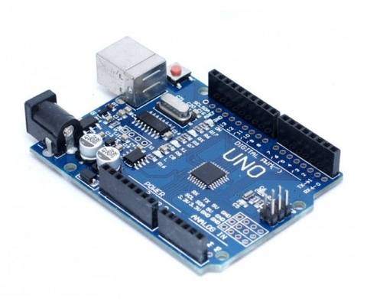
Hình 1.1 Arduino Uno R3
Arduino Uno R3 là một trong những bo mạch phổ biến nhất và được sử dụng rộng rãi trong cộng đồng phát triển nhúng và sáng tạo điện tử. Đây là một bo mạch dựa trên điều khiển ATmega328P và nó mang lại một môi trường phát triển thuận lợi cho người mới bắt đầu và cũng rất linh hoạt cho các dự án phức tạp.
Bảng 1.2 Thông số kỹ thuật Arduino Uno R3
Vi điều khiển | Atmega328 họ 8 bit
Điện áp hoạt động | 5V DC (chỉ được cấp qua cổng USB)
Tần số hoạt động | 16 MHz
Dòng tiêu thụ | Khoảng 30mA
Điện áp vào khuyên dùng | 7-12V DC
Điện áp vào giới hạn | 6-20V DC
Số chân Digital I/O | 14 (6 chân hardware PWM)
Số chân Analog | 6 (độ phân giải 10 bit)
Dòng tối đa trên mỗi chân I/O | 30 mA
Dòng ra tối đa (5V) | 500 mA
Dòng ra tối đa (3.3V) | 50 mA
Bộ nhớ flash | 32 KB (Atmega328) với 0.5KB dùng bởi bootloader
SRAM | 2 KB (Atmega328)
EEPROM | 1 KB (Atmega328)

Cảm biến nhiệt độ và độ ẩm DHT11
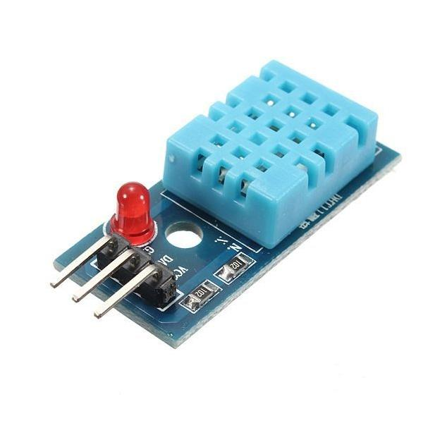
Hình 1.2 Cảm biến nhiệt độ, độ ẩm DHT11
DHT11 là một cảm biến kỹ thuật số để cảm nhận nhiệt độ và độ ẩm. Cảm biến này có thể dễ dàng giao tiếp với bất kỳ bộ vi điều khiển vi nào như Arduino, Raspberry Pi, ... để đo độ ẩm và nhiệt độ ngay lập tức.
DHT11 là một cảm biến độ ẩm tương đối. Để đo không khí xung quanh, cảm biến này sử dụng một điện trở nhiệt và một cảm biến độ ẩm điện dung.
- Cấu tạo:
Cảm biến DHT11 bao gồm một phần tử cảm biến độ ẩm điện dung và một điện trở nhiệt để cảm nhận nhiệt độ. Tụ điện cảm biến độ ẩm có hai điện cực với chất nền giữ ẩm làm chất điện môi giữa chúng. Thay đổi giá trị điện dung xảy ra với sự thay đổi của các mức độ ẩm. IC đo, xử lý các giá trị điện trở đã thay đổi này và chuyển chúng thành dạng kỹ thuật số.
- Thông số kĩ thuật:
- Điện áp hoạt động: 3V - 5V DC
- Dòng điện tiêu thụ: 2.5mA
- Phạm vi cảm biến độ ẩm: 20% - 90% RH, sai số ±5%RH
- Phạm vi cảm biến nhiệt độ: 0°C ~ 50°C, sai số ±2°C
- Tần số lấy mẫu tối đa: 1Hz (1 giây 1 lần)
- Kích thước: 23 * 12 * 5 mm
- Cảm biến nhiệt độ tương đương DHT11, DHT22, AM2302, SHT71
- Cảm biến nhiệt độ khác: Cặp nhiệt điện, TMP100, LM75, DS18820, SHT15, LM35DZ, TPA81, D6T

Board Test GL No.12
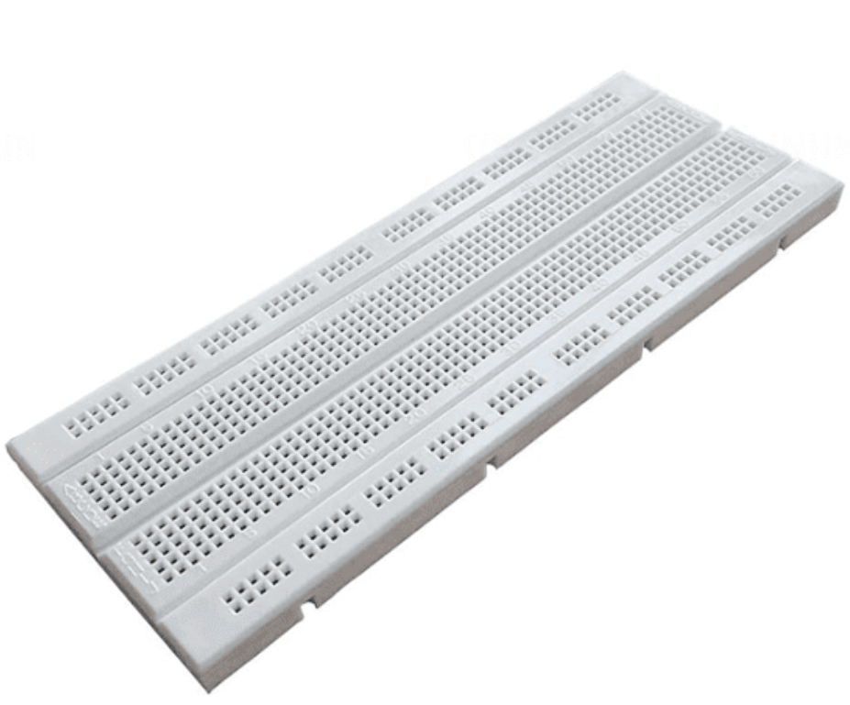
Hình 1.3 Board Test GL No.12 840 lỗ
- Mô tả: Board Test GL No.12 là bảng mạch thử nghiệm (Breadboard) loại nhỏ, được sử dụng để lắp ráp mạch điện tạm thời mà không cần hàn. Board này phù hợp cho sinh viên, người mới học Arduino và các dự án thử nghiệm nhỏ gọn.
- Ưu điểm:
  - Không cần hàn, dễ dàng cắm và tháo linh kiện.
  - Kích thước nhỏ gọn, phù hợp cho các mạch test đơn giản hoặc mô hình thu nhỏ.
  - Tương thích với các loại dây cắm breadboard như M-M, F-F, M-F.
  - Dễ dàng kết nối cảm biến, module và vi điều khiển Arduino.
  - Tiếp điểm kẹp chắc, độ bền cao, hạn chế tuột chân linh kiện.
- Thông số kỹ thuật:
  - Số lỗ: Khoảng 840 lỗ
  - Vật liệu: Nhựa ABS chống cháy, tiếp điểm bằng kim loại mạ niken.
  - Kích thước: ~17.2 x 6.5 cm
  - Dạng lưới cắm: Chuẩn breadboard, có rãnh giữa để đặt IC.
  - Tương thích: Arduino Uno, Nano, ESP8266, cảm biến và module điện tử thông dụng.
  - Không cần nguồn riêng, dùng chung nguồn với bo mạch thông qua dây jumper.

Dây Cắm Breadboard Đực-Cái 20cm 10 sợi (M-F Jumper Wire)
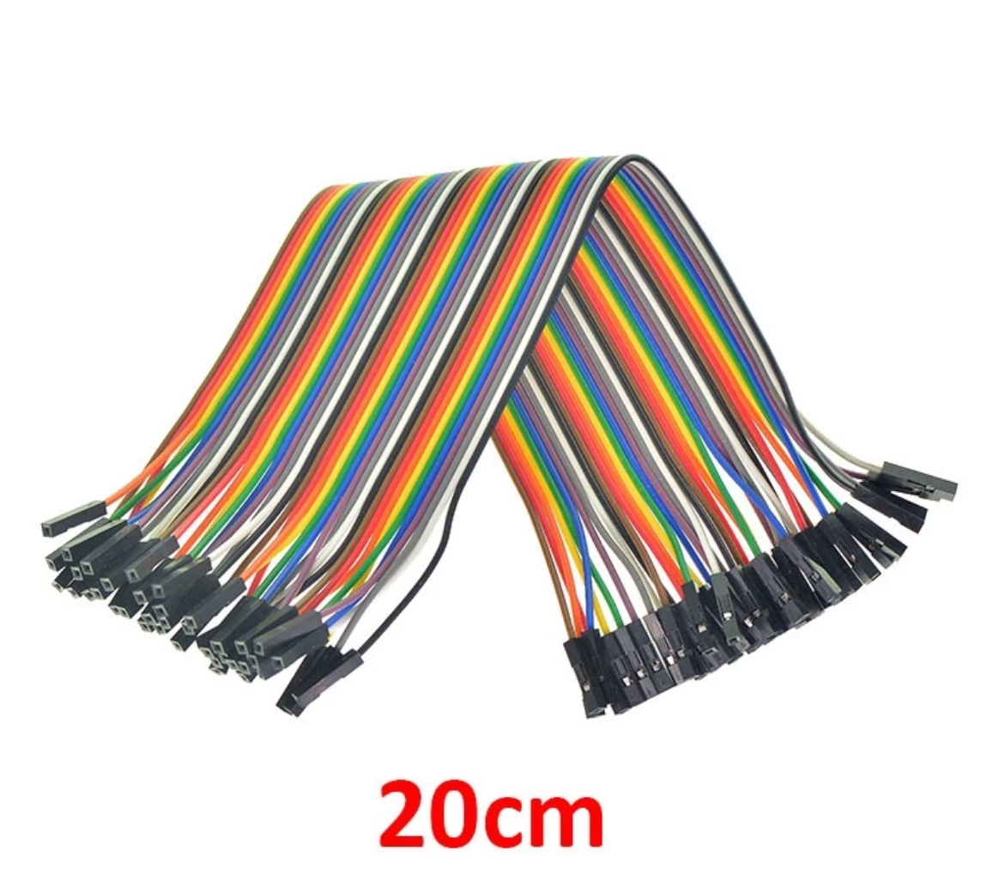
Hình 1.4 Dây Cắm Breadboard Đực-Cái 20cm
- Mô tả: Dây cắm Breadboard 20cm đực-cái được sử dụng để kết nối các module, cảm biến và linh kiện điện tử với Breadboard hoặc các board Arduino.
- Ưu điểm:
  - Hai đầu đực-cái thích hợp cho việc nối trực tiếp giữa Arduino và module hoặc cảm biến.
  - Lõi đồng nhiều sợi, dẫn điện tốt, mềm mại, khó đứt và bền theo thời gian.
  - Chiều dài 20cm phù hợp cho các mạch cần nối khoảng cách xa hơn so với dây 10cm.
  - Màu sắc đa dạng giúp dễ dàng phân biệt các tín hiệu trong mạch.
- Thông số kỹ thuật:
  - Tổng số dây: 10 sợi.
  - Lõi đồng nhiều sợi, độ dẫn điện cao, mối tiếp xúc chắc chắn.
  - Hai đầu: Đực-Cái (M-F).
  - Chiều dài: 20cm.

Bộ dây cắm YC-65
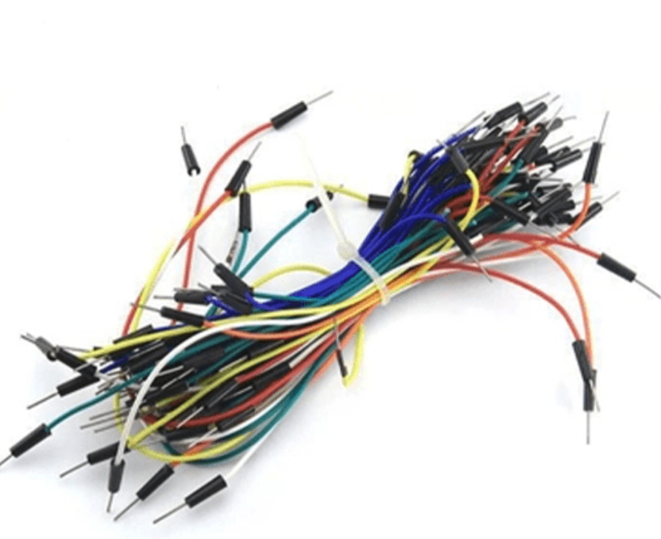
Hình 1.5 Bộ dây cắm YC-65
- Mô tả: Bộ dây YC-65 là gói linh kiện kết nối đa năng, dùng để thử nghiệm mạch điện tử trên Breadboard hoặc kết nối giữa các module và board Arduino.
- Ưu điểm:
  - Bao gồm nhiều loại dây: Đực-Đực, Cái-Cái, Đực-Cái, độ dài khác nhau phù hợp cho nhiều mục đích.
  - Lõi đồng nhiều sợi, dẫn điện tốt, mềm mại, độ bền cao.
  - Màu sắc đa dạng giúp dễ dàng phân biệt tín hiệu trong mạch.
  - Tiện lợi cho các dự án, không cần hàn, dễ thay thế.
- Thông số kỹ thuật:
  - Tổng số dây: 20 sợi.
  - Lõi đồng nhiều sợi, độ dẫn điện cao, mối tiếp xúc chắc chắn.
  - Bao gồm đầy đủ các loại đầu: M-M, F-F, M-F.

LCD1602 Xanh Lá 5V
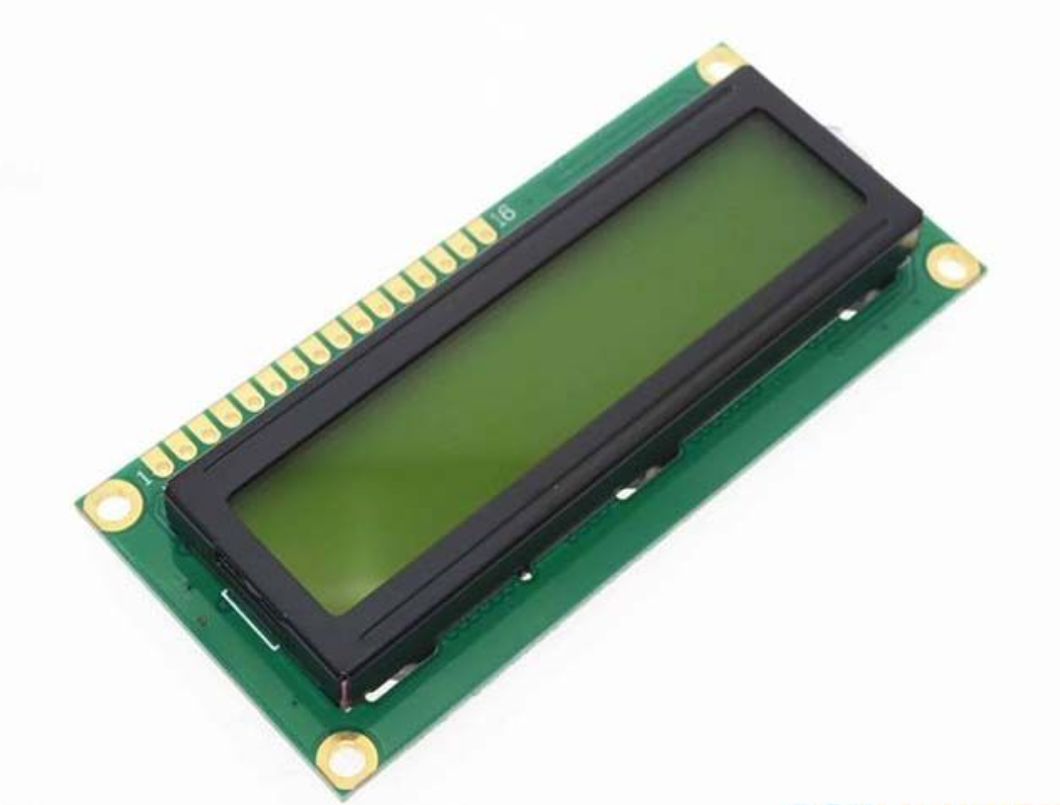
Hình 1.6 LCD1602 Xanh Lá 5V
- Mô tả: LCD1602 là màn hình hiển thị ký tự 16x2, có đèn nền màu xanh lá, dùng để hiển thị dữ liệu, trạng thái hệ thống hoặc thông báo từ Arduino.
- Ưu điểm:
  - Hiển thị 16 ký tự trên 2 hàng, có thể tạo ký tự tùy chỉnh.
  - Thích hợp cho việc giám sát trạng thái giàn phơi, độ ẩm, hoặc mưa.
  - Có thể kết nối trực tiếp với Arduino hoặc thông qua module I2C để giảm dây nối.
  - Dễ lập trình và sử dụng với thư viện LiquidCrystal trên Arduino IDE.
- Thông số kỹ thuật:
  - Điện áp hoạt động: 5V DC.
  - Giao tiếp: 4-bit/8-bit song song hoặc I2C (qua module).
  - Kích thước: 80×36×12 mm (tham khảo).
  - Số ký tự hiển thị: 16x2.

Module cảm biến mưa
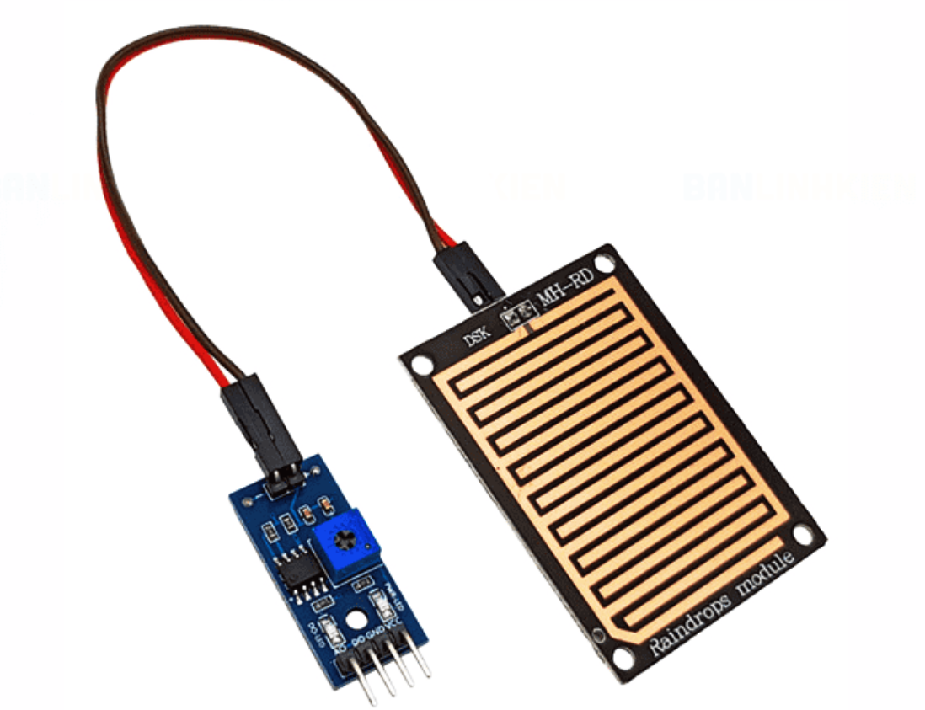
Hình 1.8 Module cảm biến mưa
- Mô tả: Servo SG90 là động cơ servo mini, điều khiển góc quay chính xác từ 0° đến 180°, dùng trong các cơ cấu cơ khí nhỏ.
- Ưu điểm:
  - Góc quay chính xác, điều khiển bằng tín hiệu PWM từ Arduino.
  - Nhỏ gọn, dễ lắp vào giàn phơi hoặc các mô hình cơ khí.
  - Hoạt động ổn định, tiết kiệm điện năng.
- Thông số kỹ thuật:
  - Điện áp hoạt động: 4.8 – 6V DC.
  - Góc quay: 0° – 180°.
  - Kích thước: 23×12.2×29 mm.
  - Chân kết nối: VCC, GND, Signal.

Động cơ Servo SG90
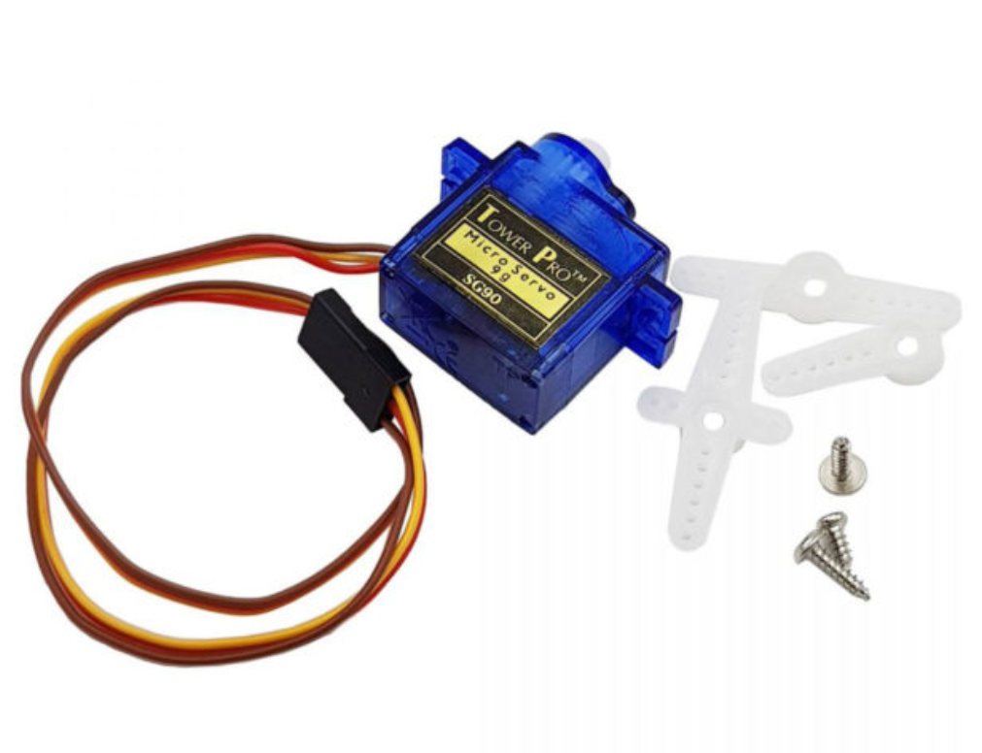
Hình 1.9 Động cơ Servo SG90
- Mô tả: Servo SG90 là động cơ servo mini, điều khiển góc quay chính xác từ 0° đến 180°, dùng trong các cơ cấu cơ khí nhỏ.
- Ưu điểm:
  - Góc quay chính xác, điều khiển bằng tín hiệu PWM từ Arduino.
  - Nhỏ gọn, dễ lắp vào giàn phơi hoặc các mô hình cơ khí.
  - Hoạt động ổn định, tiết kiệm điện năng.
- Thông số kỹ thuật:
  - Điện áp hoạt động: 4.8 – 6V DC.
  - Góc quay: 0° – 180°.
  - Kích thước: 23×12.2×29 mm.
  - Chân kết nối: VCC, GND, Signal.

Module chuyển đổi I2C cho LCD1602
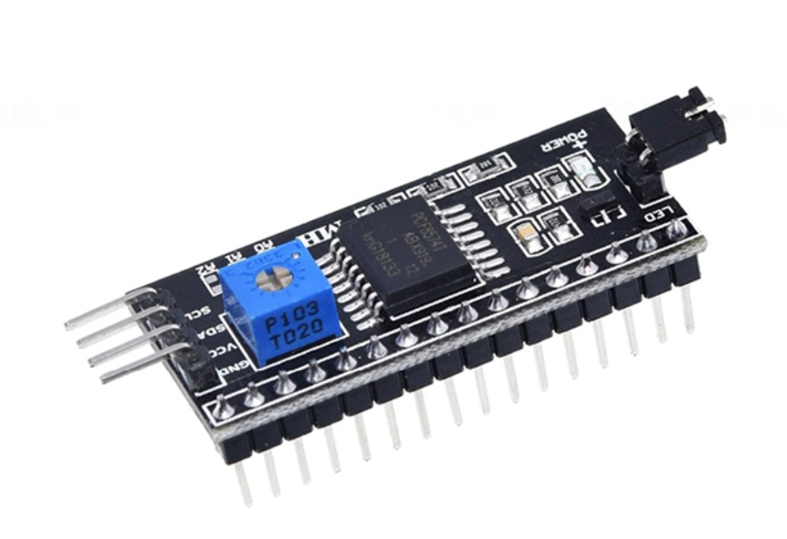
Hình 1.7 Module chuyển đổi I2C cho LCD16
- Mô tả: Module I2C giúp giảm số chân cần kết nối giữa Arduino và LCD1602, chỉ cần 2 chân dữ liệu SDA và SCL thay vì 6-8 chân trong giao tiếp song song.
- Điện áp hoạt động: 5V DC.
- Đặc điểm:
  - Giảm dây nối, tiết kiệm không gian trên Breadboard.
  - Dễ lập trình với thư viện LiquidCrystal_I2C trên Arduino IDE.
  - Hỗ trợ điều chỉnh độ sáng đèn nền qua phần mềm.
- Ứng dụng trong dự án: Hiển thị trạng thái giàn phơi, thông tin mưa, độ ẩm một cách gọn gàng, tiết kiệm chân Arduino.

Module cảm biến ánh sáng MS-CDS05
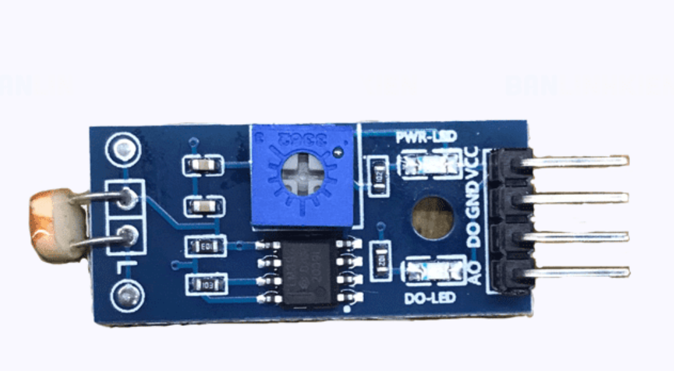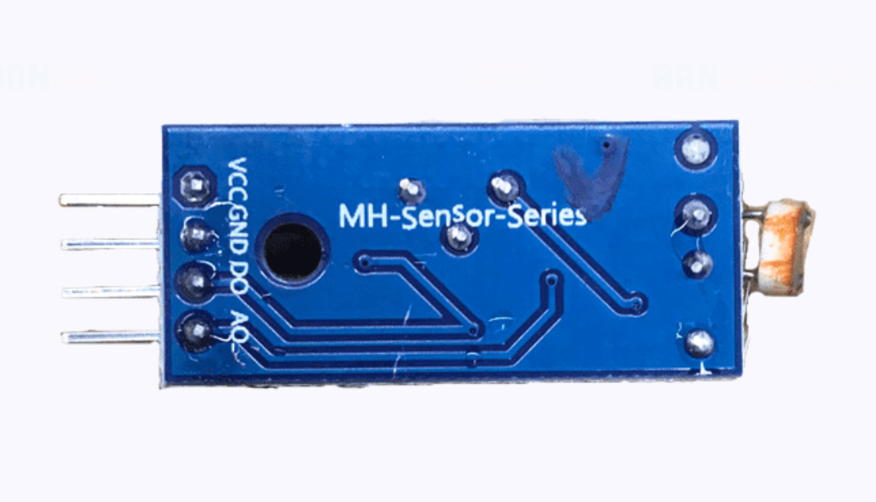
Hình 1.10 Cảm biến ánh sáng MS-CDS05
- Mô tả: Module cảm biến ánh sáng MS-CDS05 là cảm biến dùng quang trở (LDR) để đo cường độ ánh sáng môi trường. Khi ánh sáng thay đổi, điện trở của LDR thay đổi, từ đó module xuất ra tín hiệu Digital (0/1) hoặc Analog giúp Arduino nhận biết trời sáng hay tối. Thường được dùng trong các mô hình tự động như đèn đường, rèm cửa, giàn phơi thông minh, …
- Ưu điểm:
  - Độ nhạy cao, phản ứng nhanh với thay đổi ánh sáng.
  - Tích hợp mạch so sánh LM393, có thể xuất tín hiệu Digital tiện cho Arduino đọc trực tiếp.
  - Có chiết áp để chỉnh ngưỡng ánh sáng theo nhu cầu.
  - Dễ sử dụng, phù hợp cho người mới học Arduino.
  - Kích thước nhỏ gọn, dễ gắn vào mô hình giàn phơi để phát hiện trời tối – hỗ trợ tự động điều khiển.
- Thông số kỹ thuật:
  - Điện áp hoạt động: 3.3V – 5V DC
  - Tín hiệu đầu ra: Digital (DO) và/hoặc Analog (AO)
  - Cảm biến chính: Quang trở (LDR)
  - IC so sánh: LM393
  - Có đèn LED báo trạng thái (bật khi ánh sáng vượt/giảm ngưỡng)
  - Điều chỉnh ngưỡng bằng chiết áp
  - Kích thước: ≈ 32 × 14 mm
  - Chân kết nối: VCC, GND, DO, AO

Nút nhấn 4 chân 12x12x7.3MM
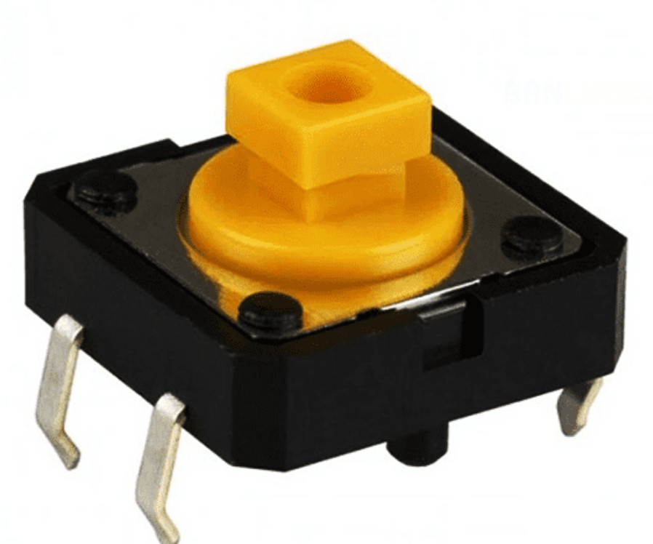
Hình 1.11 Nút nhấn 4 chân 12x12x7.3MM
- Mô tả: Nút nhấn 4 chân 12×12×7.3mm (Tactile Switch) là loại nút nhấn thông dụng trong các dự án Arduino, dùng để tạo tín hiệu điều khiển thủ công như bật/tắt hệ thống, chọn chế độ hoặc reset. Khi nhấn, 2 cặp chân của nút được nối với nhau, tạo tín hiệu mức thấp hoặc mức cao tùy theo cách đấu dây. Nút có độ bền cao, phản hồi tốt và phù hợp cho các mô hình cơ khí nhỏ.
- Ưu điểm:
  - Thiết kế chắc chắn, độ bền cao, chịu được số lần nhấn lớn.
  - Hoạt động ổn định, không bị nhiễu khi kết hợp với điện trở kéo lên/pull-up.
  - Dễ sử dụng trên Breadboard hoặc hàn vào PCB.
  - Giá rẻ, phù hợp cho mọi dự án DIY Arduino.
  - Phản hồi nút nhấn rõ ràng, phù hợp làm nút điều khiển thủ công trong mô hình giàn phơi thông minh.
- Thông số kỹ thuật:
  - Kích thước: 12 × 12 × 7.3 mm
  - Số chân: 4 chân (2 cặp tiếp điểm)
  - Điện áp hoạt động: 3.3V – 5V (tương thích Arduino)
  - Dòng chịu tải: ≤ 50mA
  - Loại: Nút nhấn nhả (Momentary – Normally Open, NO)
  - Chất liệu: vỏ nhựa, chân kim loại mạ chống oxy hóa
  - Màu: đen hoặc đen-trắng tùy lô sản xuất

Mô phỏng dự án
Dự án được mô phỏng bằng canvas và tinkercad
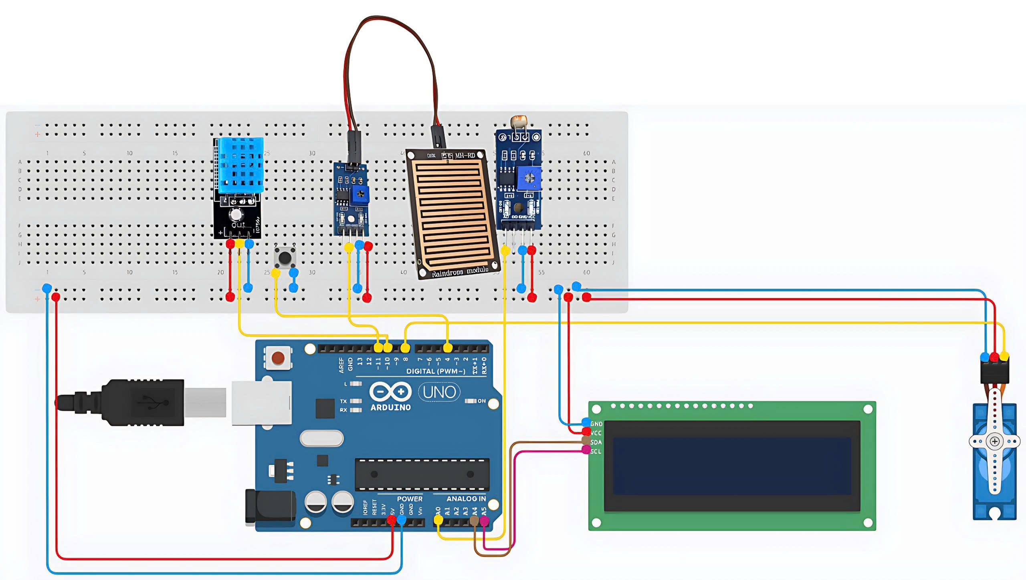
Hình 1.12 Hình ảnh mô phỏng dự án

Mục tiêu đề tài
Mục tiêu chính của đề tài này là phát triển một giàn phơi thông minh sử dụng Arduino, có khả năng tự động điều khiển dựa trên tín hiệu từ cảm biến mưa và độ ẩm, mang lại sự tiện lợi, hiện đại và an toàn cho người sử dụng. Thiết kế hệ thống đơn giản, dễ lắp ráp và dễ vận hành, phù hợp cho các dự án học tập, thực hành và ứng dụng thực tế trong gia đình.
Các mục tiêu cụ thể:
- Tự động hóa giàn phơi: Khi phát hiện trời mưa hoặc độ ẩm cao, giàn phơi sẽ tự động xoay vào mái che, bảo vệ quần áo mà không cần người dùng giám sát liên tục.
- Đảm bảo an toàn và tiết kiệm công sức: Giảm thao tác thủ công, tiết kiệm thời gian và công sức phơi quần áo, đồng thời vận hành với điện áp thấp (3–5V), an toàn cho gia đình.
- Thiết kế linh hoạt và dễ mở rộng: Hệ thống có thể thêm các cảm biến, động cơ, hoặc tính năng mới mà không làm thay đổi cấu trúc chính của giàn phơi.
- Nghiên cứu và ứng dụng Arduino và cơ cấu chấp hành: Hiểu rõ nguyên lý cảm biến, servo/motor, lập trình Arduino và điều khiển thiết bị cơ học.
- Ứng dụng thực tế: Mô hình có thể được áp dụng trong các hộ gia đình, giúp nâng cao tiện nghi và là cơ sở phát triển các dự án tự động hóa khác trong nhà.

CHƯƠNG 2. PHÂN TÍCH VÀ THIẾT KẾ HỆ THỐNG

Kế hoạch thực hiện
STT | Nội dung |  | Thời gian
 |  | (5/9-25/9) | (26/9-11/11) | (1/12-5/12)
1 | Xây dựng mô hình, chuẩn bị linh kiện. | x
2 | Tìm kiếm tài liệu liên quan đến đề tài. | x
3 | Xây dựng mô hình giàn phơi đồ thông minh có cảm biến mưa, ánh sáng, nhiệt độ, độ ẩm sử dụng Arduino |  | x | x
4 | Thực nghiệm, nạp code |  | x | x
6 | Viết báo cáo tổng kết đề tài |  |  | x
Bảng 2.1 Kế hoạch thực hiện

Hệ thống được xây dựng

Chuẩn bị linh kiện
- KIT Arduino UNO R3
- LCD1602 xanh lá 5V
- Module chuyển đổi 12C cho LCD1602
- Module DHT11
- Module cảm biến mưa
- Module cảm biến ánh sáng MS-CDS05
- Động cơ Servo SG90
- Dây 40P 20cm Đ-C ( hai đầu đực cái – 10 sợi)
- Bộ dây cắm mạch YC-65
- Board Test GL No.12
- Nút nhấn 4 chân 12x12x7.3MM

Phân tích giàn phơi đồ thông minh có cảm biến mưa, ảnh sáng, nhiệt độ, độ ẩm sử dụng Arduino

Khởi động và kết nối giữa các thiết bị

Arduino Uno R3
- Đóng vai trò bộ vi điều khiển trung tâm, thực hiện:
  - Đọc dữ liệu từ cảm biến mưa, cảm biến ánh sáng MS-CDS05, cảm biến nhiệt độ–độ ẩm DHT11.
  - Điều khiển động cơ Servo SG90 để kéo/thu giàn.
  - Hiển thị trạng thái lên LCD1602 I2C.
  - Nhận tín hiệu thủ công từ nút nhấn 4 chân để người dùng có thể điều khiển giàn phơi.
- Kết nối và lập trình để điều khiển các thiết bị:

LCD1602 (kèm module chuyển đổi I2C)
- Giao tiếp với Arduino qua 2 chân:
  - SDA → A4
  - SCL → A5
- LCD1602 hiển thị:
  - Nhiệt độ môi trường
  - Độ ẩm
  - Trạng thái mưa
  - Trạng thái ánh sáng
  - Trạng thái giàn phơi
- Sử dụng giao tiếp I2C giúp giảm dây kết nối chỉ còn 4 dây (VCC, GND, SDA, SCL).

Cảm biến DHT11 (nhiệt độ/độ ẩm)
- Kết nối vào chân D10.
- Trả về hai giá trị:
  - Nhiệt độ (°C)
  - Độ ẩm (%)
- Ứng dụng:
  - Độ ẩm cao ≥ 80% → THU giàn (vì khả năng cao trời sắp mưa).
  - Nhiệt độ cao – độ ẩm thấp → PHƠI giàn (thời tiết nắng đẹp).
- Giá trị từ DHT11 được hiển thị trực tiếp lên LCD1602.

Cảm biến mưa:
- Kết nối vào chân D11 (INPUT_PULLUP).
- Khi phát hiệu mưa: Tín hiệu xuống LOW → Arduino hiểu là có mưa.
- Ứng dụng:
  - Ưu tiên số 1 trong hệ thống: dù mọi điều kiện khác tốt, chỉ cần mưa → THU GIÀN NGAY LẬP TỨC.
  - LCD hiển thị: MUA → THU

Động cơ Servo SG90:
- Kết nối vào chân D8.
- Servo xoay từ 0° → 180° để:
  - Xoay giàn ra khi thời tiết tốt
  - Kéo giàn vào khi phát hiện:
    - Mưa
    - Trời tối
    - Độ ẩm cao
    - Người dùng bấm nút

Board Test GL, dây 40P, bộ dây YC-65: Sử dụng để đấu nối các linh kiện, tạo mạch thử nghiệm trước khi lắp đặt hoàn chỉnh.

Module cảm biến ánh sáng MS-CDS05
- Kết nối vào chân Analog A0.
- Cho giá trị trong khoảng 0 → 1023.
- Ứng dụng:
  - Giúp phân biệt:
    - Trời tối → THU giàn
    - Trời sáng → có thể phơi nếu không mưa & không ẩm
- Kết hợp với cảm biến mưa + DHT11 giúp hệ thống đánh giá thời tiết chính xác hơn.

Nút nhấn 4 chân 12x12x7.3 mm
- Kết nối vào chân D4.
- Arduino đọc nút bằng INPUT_PULLUP.
- Hành vi nút nhấn (giống như code):
  - Nhấn 1 lần
    - Nếu giàn đang thu → chuyển sang PHƠI
    - Nếu giàn đang phơi → chuyển sang THU
  - Nhấn giữ ≥ 2 giây
    - Tắt/Bật hệ thống tự động:
    - Khi tắt:
      - Servo thu giàn vào
      - LCD tắt màn hình
    - Khi bật:
      - LCD sáng trở lại
      - Hệ thống quay lại chế độ AUTO
- Ý nghĩa:
  - Dùng khi người dùng muốn tự điều khiển
  - Khi bảo trì giàn phơi không muốn Auto hoạt động
  - Khi thời tiết thay đổi nhanh (gió lớn, sương mù…)

Nguồn cấp
- Arduino + LCD + DHT11 + Rain Sensor + MS-CDS05 đều dùng 5V USB.
- Servo SG90 cũng được cấp 5V nhưng cần:
- Nguồn ổn định
- Chung GND với Arduino

Phát hiện mưa
- Cảm biến mưa gửi tín hiệu LOW khi có nước trên bề mặt sensor.
- Khi phát hiện mưa:
  - Servo xoay giàn phơi vào mái che ngay lập tức
  - LCD hiển thị: MUA → THU
- Mưa có mức ưu tiên cao nhất: mưa là thu.

Xử lý nhiệt độ và độ ẩm - Cảm biến DHT11
- Arduino đọc dữ liệu từ DHT11 mỗi 2 giây.
- Dữ liệu được xử lý để hiển thị lên LCD.
- Ứng dụng quyết định:
- Độ ẩm ≥ 80% → THU giàn
- Độ ẩm thấp + nhiệt độ cao → PHƠI quần áo
- Hiển thị trên LCD: AM → THU khi độ ẩm cao

Servo điều khiển bằng PWM từ chân D8 theo góc:
- 0° → phơi giàn
- 180° → thu giàn
Servo dựa vào các điều kiện:
Điều kiện | Hành động
Mưa | THU
Độ ẩm cao | THU
Trời tối | THU
Người dùng bấm nút | Thu/Phơi tùy thao tác
Không mưa + không tối + không ẩm | PHƠI

Hiển thị trạng thái lên màn hình LCD
- LCD hiển thị theo đúng nội dung từ code:
  - Dòng 1: T:xx.x° H:yy%
  - Dòng 2 tùy tình huống:
    - MUA → THU
    - AM → THU
    - TOI → THU
    - PHOI QUAN AO
    - THU QUAN AO
    - AUTO OFF (khi hệ thống bị tắt bằng nút giữ 2 giây)

Trạng thái hoạt động của hệ thống
- Hệ thống hoạt động tự động theo ưu tiên:
  - Mưa → THU
  - Tối → THU
  - Độ ẩm cao → THU
  - Không mưa, không ẩm, không tối → PHƠI
- Nếu người dùng bấm nút: Ưu tiên thủ công tạm thời.
- Đèn LED:
  - Sáng khi giàn đang chuyển động
  - Nhấp nháy khi có mưa

Nguồn cung cấp
- Nguồn USB/Adapter 5V:
  - Cấp nguồn cho Arduino UNO R3.
  - Cấp nguồn cho LCD1602, DHT11 và module cảm biến mưa, ánh sáng.
- Nguồn 5V cấp Servo: Servo SG90 sử dụng 5V từ Arduino hoặc từ nguồn ngoài (nếu cần dòng mạnh hơn).
- Cần đảm bảo:
  - Đường cấp nguồn ổn định cho Servo (tránh rung, yếu lực kéo giàn).
  - Các dây kết nối chắc chắn để không gây nhiễu tín hiệu.

Kiểm tra và tối ưu hóa
- Kiểm tra từng phần:
  - Đảm bảo cảm biến mưa hoạt động chính xác (nhạy tấm mưa).
  - Đảm bảo cảm biến DHT11 đo đúng nhiệt độ/độ ẩm.
  - Kiểm tra Servo xoay đúng góc mở/đóng giàn.
- Tối ưu hóa mã lập trình:
  - Giảm độ trễ giữa các lần đọc cảm biến.
  - Tránh đọc cảm biến liên tục gây treo hệ thống.
  - Tối ưu điều khiển để Servo không rung.

Trải nghiệm và fix lỗi
- Thử nghiệm trong các tình huống thực tế:
  - Trời nắng → giàn tự động đẩy ra.
  - Trời mưa, độ ẩm cao→ giàn tự động thu vào.
  - Thử thay đổi đột ngột nguồn sáng/độ ẩm để kiểm tra độ nhạy.
- Sửa lỗi:
  - Hiệu chỉnh tấm cảm biến mưa nếu độ nhạy giảm.
  - Điều chỉnh góc Servo để tránh kẹt giàn phơi.
  - Tối ưu dây nguồn Servo để tránh yếu nguồn.

Bảo trì và nâng cấp
- Lau sạch bề mặt cảm biến mưa để tránh bám bụi.
- Kiểm tra dây nối Servo và LCD.

Mô phỏng các thiết bị trên Tinkercad
Hình 2.1 Mô phỏng dự án trên tinkercad

Sơ đồ khối hệ thống hoạt động
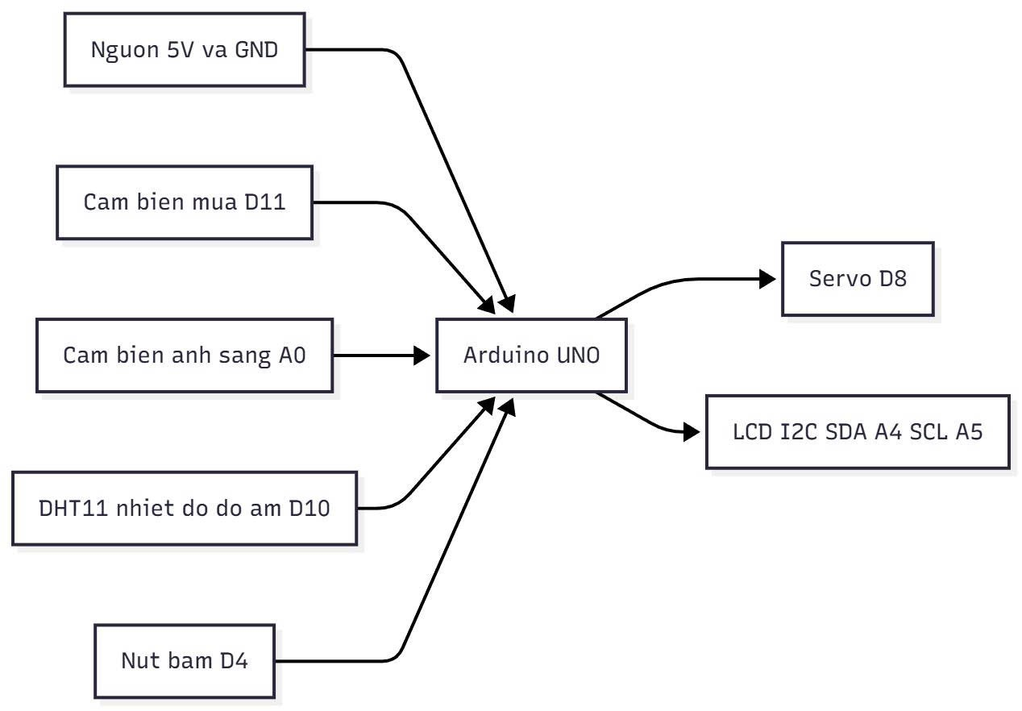
Hình 2.2 Sơ đồ khối hệ thống hoạt động

Khối nguồn (5V và GND)
- Chức năng: Cung cấp điện cho toàn bộ hệ thống.
- Nhiệm vụ trong hệ thống:
  - Cấp nguồn ổn định 5V → Arduino UNO.
  - Arduino tiếp tục cấp nguồn cho các cảm biến (DHT11, cảm biến mưa, cảm biến ánh sáng) và LCD I2C.
  - Tất cả thiết bị dùng chung GND giúp mạch hoạt động ổn định và tránh nhiễu.

Khối cảm biến mưa (D11)
- Chức năng: Phát hiện mưa thông qua tấm thu nước.
- Nhiệm vụ trong hệ thống:
  - Khi trời có mưa → cảm biến gửi tín hiệu về chân D11 của Arduino.
  - Arduino lập tức xử lý và ra lệnh Servo thu giàn phơi.
  - Đồng thời hiển thị trạng thái: “MƯA → THU” trên LCD (theo yêu cầu hiển thị của nhóm).

Khối Cảm Biến Ánh Sáng MS-CDS05 (A0)
- Chức năng: Đo độ sáng môi trường
- Nhiệm vụ trong hệ thống:
  - Gửi tín hiệu analog → chân A0 Arduino.
  - Arduino dựa trên giá trị ánh sáng để xác định:
Điều kiện | Hành động
Tối | Thu giàn (“TỐI → THU”)
Sáng | Cho phép phơi (nếu không mưa, không ẩm)
  - Dùng để đảm bảo giàn phơi chỉ hoạt động khi điều kiện ánh sáng phù hợp.

Khối cảm biến nhiệt độ – Độ ẩm DHT11 (D10)
- Chức năng: Đo nhiệt độ và độ ẩm môi trường.
- Nhiệm vụ trong hệ thống:
  - Gửi dữ liệu về Arduino qua chân D10.
  - Arduino hiển thị nhiệt độ – độ ẩm lên LCD.
  - Dùng để xác định điều kiện phơi đồ:
    - Độ ẩm cao → THU giàn (“ẨM → THU”)
    - Độ ẩm thấp, trời sáng, không mưa → PHƠI GIÀN
  - Là yếu tố quan trọng đánh giá thời tiết.

Khối nút nhấn 4 chân (D4)
- Chức năng: Điều khiển thủ công giàn phơi.
- Nhiệm vụ trong hệ thống:
  - Nhấn 1 lần → chuyển trạng thái: THU ↔ PHƠI.
  - Giữ 2 giây → bật/tắt chế độ hoạt động tự động.
  - Hoạt động như một công tắc override giúp người dùng điều khiển theo ý muốn.

Khối điều khiển trung tâm (Arduino UNO)
- Chức năng: Đóng vai trò bộ xử lý chính.
- Nhiệm vụ trong hệ thống:
  - Nhận toàn bộ dữ liệu từ các cảm biến:
    - Mưa (D11)
    - Ánh sáng (A0)
    - Nhiệt độ – độ ẩm (D10)
    - Nút nhấn (D4)
  - Tính toán điều kiện và đưa ra quyết định:
    - Thu giàn khi: mưa / ẩm cao / trời tối.
    - Phơi giàn khi: không mưa – không ẩm – trời sáng.
  - Điều khiển Servo qua chân D8.
  - Gửi dữ liệu hiển thị ra LCD.
  - Arduino là trung tâm xử lý toàn bộ logic của hệ thống giàn phơi.

Khối động cơ servo SG90 (D8)
- Chức năng: Thực hiện chuyển động đóng/mở giàn phơi.
- Nhiệm vụ trong hệ thống:
  - Nhận tín hiệu PWM từ chân D8 Arduino.
  - Các lệnh điều khiển:
    - 0° → Giàn thu vào
    - 90° → Giàn phơi ra
- Kết nối cơ cấu truyền lực giúp kéo/mở giàn phơi theo điều kiện thời tiết.

Khối hiển thị LCD1602 I2C (SDA A4 – SCL A5)
- Chức năng: Hiển thị thông tin trực quan cho người dùng.
- Nhiệm vụ trong hệ thống:
  - Hiển thị các nội dung: nhiệt độ, độ ẩm
  - Các trạng thái tự động:
    - “ẨM → THU”
    - “TỐI → THU”
    - “MƯA → THU”
    - “PHƠI QUẦN ÁO” (khi trời sáng, không mưa, không ẩm)
  - Trạng thái servo: đang thu / đang phơi.
  - Báo chế độ thủ công – tự động khi bấm nút.
- LCD giúp người dùng dễ dàng theo dõi hoạt động của hệ thống trong thời gian thực.

Sơ đồ thuật toán
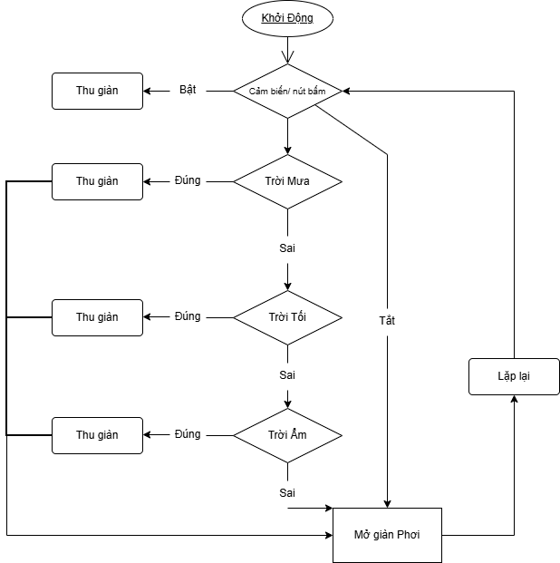
Hình 2.3 Sơ đồ thật toán

Biểu đồ UseCase tổng quát các chức năng

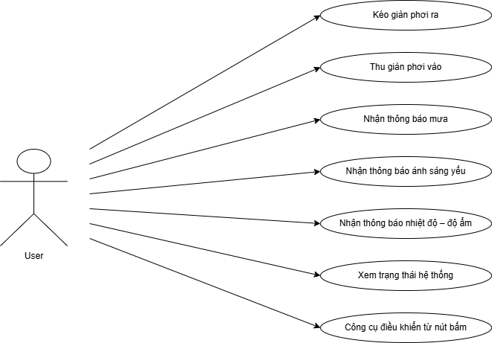
Hình 2.4 Use case tổng quát của bài toán

Đặc tả các UseCase
- Bảng đặc tả use case: Xoay giàn phơi ra
Bảng 2.2 Đặc tả use case kéo giàn phơi ra
Use Case | Xoay giàn phơi ra
Mô tả | Người dùng điều khiển giàn phơi xoay ra qua nút nhấn
Tác nhân | Người dùng
Tiền điều kiện | Hệ thống kết nối ổn định, không có mưa, ánh sáng mạnh
Luồng sự kiện chính | 1. Người dùng nhấn nút “PHƠI” → 2. Gửi tín hiệu tới Arduino → 3. Động cơ chạy xoay giàn phơi ra → 4. Cập nhật trạng thái lên màn hình

- Bảng đặc tả use case: Xoay giàn phơi vào
Bảng 2.3 Đặc tả use case thu giàn phơi ra
Use Case | Thu giàn phơi vào
Mô tả | Người dùng điều khiển giàn phơi xoay vào hoặc tự động
Tác nhân | Người dùng/Cảm biến
Tiền điều kiện | Hệ thống đang hoạt động
Luồng sự kiện chính | 1. Cảm biến phát hiện/Người dung nút bấm → 2. Arduino điều khiển động cơ xoay vào → 3. Gửi cảnh báo lên màn hình

- Bảng đặc tả use case: Nhận thông báo mưa
Bảng 2.4 Đặc tả use case nhận thông báo mưa
Use Case | Nhận thông báo mưa
Mô tả | Hệ thống gửi thông báo cho người dùng khi trời mưa
Tác nhân | Cảm biến mưa
Tiền điều kiện | Cảm biến hoạt động
Luồng sự kiện chính | 1. Cảm biến phát hiện mưa → 2. Arduino gửi thông báo → 3. Màn hình hiển thị cảnh báo

- Bảng đặc tả use case: Nhận thông báo ánh sáng yếu
Bảng 2.5 Đặc tả use case nhận thông báo ánh sáng yếu
Use Case | Nhận thông báo ánh sáng yếu
Mô tả | Hệ thống phát hiện ánh sáng yếu và cảnh báo
Tác nhân | Cảm biến ánh sáng
Tiền điều kiện | Cảm biến hoạt động
Luồng sự kiện chính | 1. Cảm biến đo ánh sáng → 2. Dữ liệu gửi về Arduino → 3. Màn hình hiển thị thông báo “TOI”

- Bảng đặc tả use case: Nhận thông báo nhiệt độ – độ ẩm
Bảng 2.6 Đặc tả use case nhận thông báo nhiệt độ – độ ẩm
Use Case | Nhận thông báo nhiệt độ – độ ẩm
Mô tả | Hệ thống hiển thị nhiệt độ – độ ẩm và cảnh báo nếu ẩm cao
Tác nhân | Cảm biến DHT11
Tiền điều kiện | Cảm biến hoạt động bình thường
Luồng sự kiện chính | 1. Cảm biến gửi dữ liệu → 2. Arduino xử lý → 3. Hiển thị lên màn hình

- Bảng đặc tả use case: Điều khiển thủ công
Bảng 2.7 Đặc tả use case điều khiển thủ công
Use Case | Điều khiển thủ công
Mô tả | Người dùng điều khiển bằng nút nhấn
Tác nhân | Người dùng
Tiền điều kiện | Nút Bấm đã kết nối
Luồng sự kiện chính | 1. Người dùng nhấn nút → 2. Arduino nhận lệnh → 3. Động cơ thực hiện

Xác định các công cụ sử dụng để thực hiện dự án

Arduino IDE
- Là công cụ chính để lập trình và nạp mã điều khiển cho vi điều khiển Arduino.
- Hỗ trợ viết mã bằng ngôn ngữ C/C++, biên dịch và upload trực tiếp lên board Arduino.
- Cung cấp Serial Monitor để kiểm tra dữ liệu từ cảm biến và debug chương trình.

Fritzing hoặc Tinkercad Circuits
- Dùng để mô phỏng mạch điện trước khi lắp ráp thực tế
- Hỗ trợ thiết kế sơ đồ mạch điện trực quan.
- Dễ dàng trình bày bố trí linh kiện và kết nối dây trong báo cáo hoặc thuyết trình.

Arduino Uno
- Là bộ vi điều khiển trung tâm của hệ thống.
- Nhận dữ liệu từ các cảm biến và điều khiển động cơ giàn phơi.

Cảm biến môi trường
- Bao gồm cảm biến mưa, cảm biến ánh sáng (MS-CDS05), cảm biến nhiệt độ và độ ẩm (DHT11).
- Giúp hệ thống đưa ra quyết định tự động dựa trên điều kiện thời tiết.

Động cơ Servo
- Được sử dụng để điều khiển chuyển động xoay vào/ra của giàn phơi.

LCD 1602 I2C
- Hiển thị thông tin thời tiết như nhiệt độ, độ ẩm, ánh sáng, trạng thái giàn phơi.
- Giúp người dùng theo dõi trực quan các thông số môi trường.

CHƯƠNG 3. THIẾT KẾ GIAO DIỆN & LẬP TRÌNH ỨNG DỤNG

Xây dựng hệ thống bằng các thiết bị vật lý

Mô phỏng kết nối LCD 1602 (kèm module chuyển đổi 12C) với Arduino Uno R3.
Mục đích mô phỏng LCD1602 kèm module I2C là hiển thị các thông số và trạng thái của hệ thống để người dùng quan sát trực quan. Thành phần gồm Arduino Uno R3, LCD1602 I2C và dây nối. Kết nối theo bảng chân cắm đã lập (VCC–5V, GND–GND, SDA–A4, SCL–A5) và đảm bảo chung mass. Nguyên lý hoạt động: Arduino gửi dữ liệu hiển thị qua bus I2C (Wire) tới module chuyển đổi để điều khiển LCD. Kết quả kiểm tra: sau khi nạp chương trình, LCD hiển thị đúng nội dung 2 dòng và cập nhật khi trạng thái thay đổi. Lưu ý: kiểm tra địa chỉ I2C (thường 0x27/0x3F) và chỉnh biến trở tương phản trên module nếu màn hình khó nhìn.
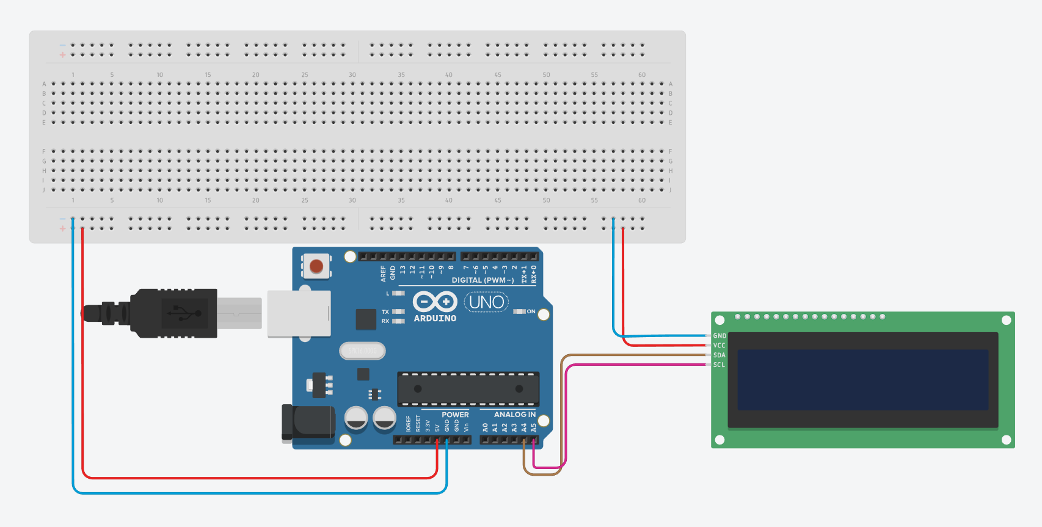
Hình 3.1 Mô phỏng kết nối LCD 1602 (kèm module chuyển đổi 12C) với Arduino Uno R3.
Chân LCD1602 (kèm module chuyển đổi 12C) | Chân Arduino Uno R3
VCC | 5V
GND | GND
SDA | A4 (SDA)
SCL | A5 (SCL)

Mô phỏng động cơ Servo SG90 với Arduino Uno R3
Mục đích mô phỏng servo SG90 là làm cơ cấu chấp hành quay giàn phơi về vị trí PHƠI hoặc THU theo điều kiện cảm biến và nút nhấn. Thành phần gồm Arduino Uno R3, servo SG90 và dây nối. Kết nối theo bảng chân cắm (VCC–5V, GND–GND, SIG–chân PWM) và bắt buộc chung mass. Nguyên lý hoạt động: Arduino phát xung PWM (thư viện Servo) để điều khiển góc quay về các góc đặt trước (PHƠI/THU). Kết quả kiểm tra: khi trạng thái chuyển đổi, servo quay đúng hướng và dừng ở góc quy định. Lưu ý: servo cần nguồn ổn định (nếu tải lớn nên cấp nguồn riêng và nối chung GND) để tránh rung hoặc reset Arduino. 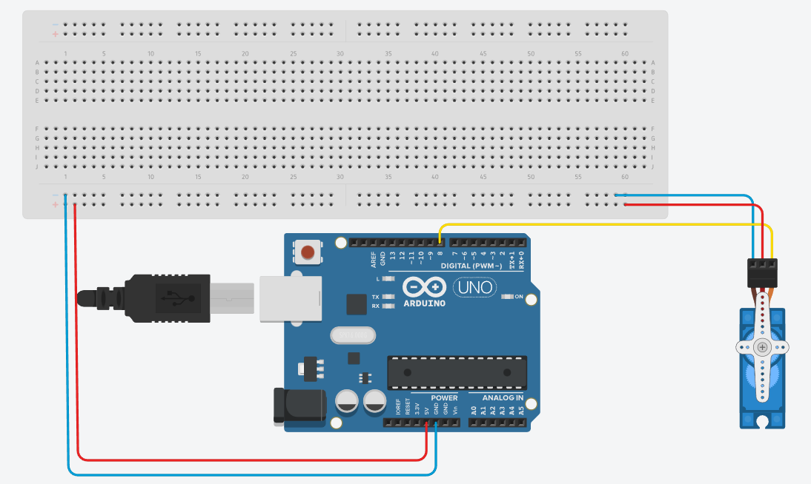
Hình 3.2 Mô phỏng động cơ Servo SG90 với Arduino Uno R3
Chân động cơ servo SG90 | Chân Arduino Uno R3
VCC | 5V
GND | GND
Dữ liệu | D8

Mô phỏng cảm biến nhiệt độ và độ ẩm DHT11 với Arduino Uno R3
Mục đích mô phỏng DHT11 là đo nhiệt độ và độ ẩm để phục vụ quyết định thu/phơi và hiển thị lên LCD. Thành phần gồm Arduino Uno R3, DHT11 và dây nối. Kết nối theo bảng chân cắm (VCC–5V, GND–GND, DATA–1 chân digital) và chung GND. Nguyên lý hoạt động: Arduino đọc dữ liệu theo giao thức một dây của DHT11 bằng thư viện DHT và lấy giá trị nhiệt độ/độ ẩm. Kết quả kiểm tra: giá trị nhiệt độ/độ ẩm hiển thị ổn định và cập nhật theo chu kỳ đọc. Lưu ý: DHT11 đọc chậm, nên đặt thời gian đọc hợp lý và kiểm tra dây DATA/nguồn nếu bị trả về NAN
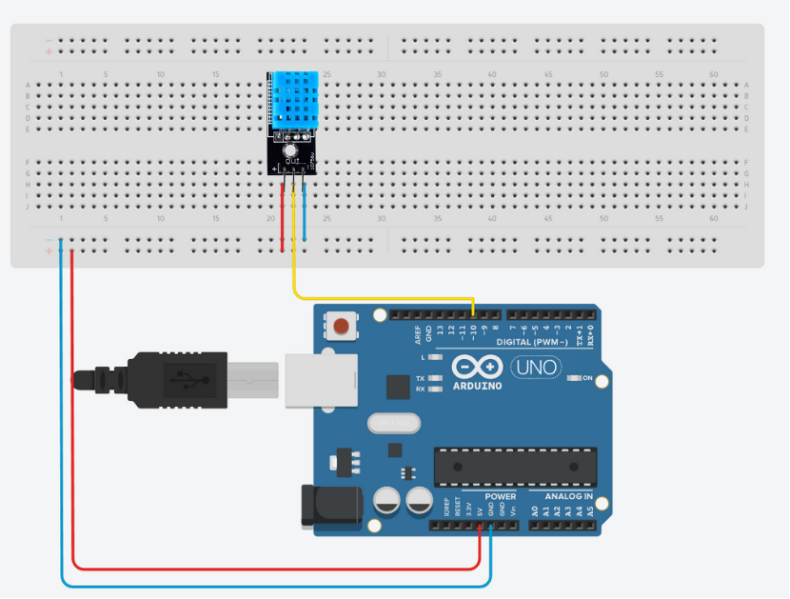
Hình 3.3 Mô phỏng cảm biến nhiệt độ và độ ẩm DHT11 với Arduino Uno R3
Chân DHT11 | Chân Arduino Uno R3
(+) | 5V
(-) | GND
OUT | D10

Mô phỏng cảm biến ánh sáng MS-CDS05 với Arduino Uno R3.
Mục đích mô phỏng cảm biến ánh sáng là nhận biết sáng/tối để hỗ trợ quyết định thu giàn khi trời tối. Thành phần gồm Arduino Uno R3, cảm biến ánh sáng (module LDR) và dây nối. Kết nối theo bảng chân cắm (VCC–5V, GND–GND, AO–chân analog; nếu dùng DO thì vào chân digital) và chung GND. Nguyên lý hoạt động: cường độ sáng thay đổi làm điện áp ngõ ra thay đổi; Arduino đọc giá trị và so sánh với ngưỡng tối để quyết định “TỐI → THU”. Kết quả kiểm tra: che cảm biến làm giá trị vượt ngưỡng tối, hệ thống chuyển THU và hiển thị trạng thái tương ứng. Lưu ý: ngưỡng tối cần hiệu chỉnh theo môi trường thực tế và nên lọc nhiễu bằng lấy trung bình nhiều mẫu.
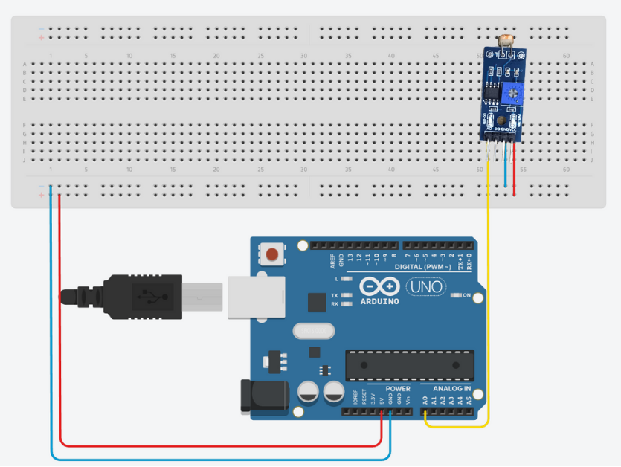
Hình 3.4 Mô phỏng cảm biến ánh sáng MS-CDS05 với Arduino Uno R3
Chân MS-CDS05 | Chân Arduino Uno R3
VCC | 5V
GND | GND
A0 | A0
D0 | Không nối.

Mô phỏng cảm biến mưa với Arduino Uno R3
Mục đích mô phỏng cảm biến mưa là phát hiện mưa để hệ thống ưu tiên thu giàn phơi nhằm bảo vệ quần áo. Thành phần gồm Arduino Uno R3, module cảm biến mưa và dây nối. Kết nối theo bảng chân cắm (VCC–5V, GND–GND, AO/DO–chân analog/digital tuỳ dùng) và chung mass. Nguyên lý hoạt động: khi có nước trên bề mặt cảm biến, tín hiệu AO/DO thay đổi; Arduino đọc tín hiệu và kích hoạt trạng thái “MƯA → THU”. Kết quả kiểm tra: khi giả lập mưa (tác động lên cảm biến), hệ thống chuyển sang THU và LCD báo đúng trạng thái. Lưu ý: cần hiệu chỉnh độ nhạy (nếu dùng DO) và tránh nhiễu bằng cách lấy mẫu/so sánh ngưỡng hợp lý.
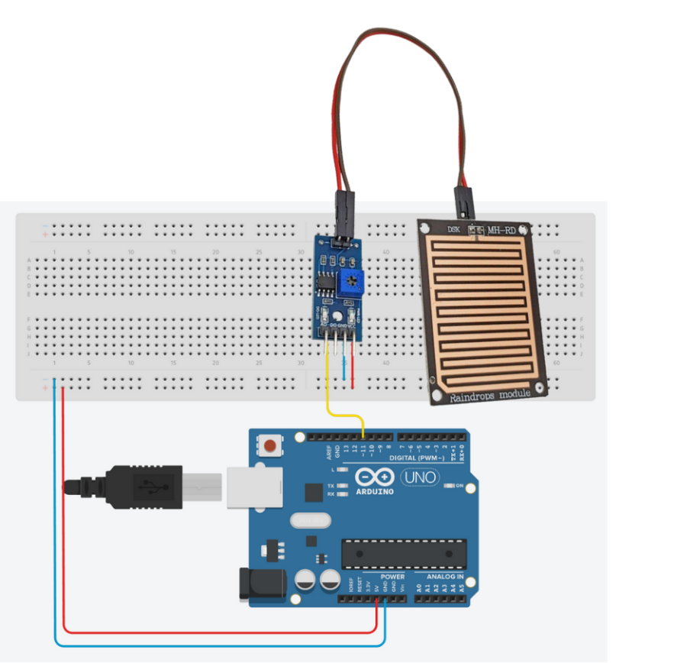
Hình 3.5 Mô phỏng cảm biến mưa với Arduino Uno R3
Chân cảm biến mưa | Chân Arduino Uno R3
VCC | 5V
GND | GND
A0 | Không nối.
D0 | D11

Mô phỏng nút bấm với Arduino Uno R3.
Mục đích mô phỏng nút nhấn là cho phép người dùng can thiệp thủ công (đảo trạng thái thu/phơi và/hoặc bật tắt chế độ tự động). Thành phần gồm Arduino Uno R3, nút nhấn và dây nối. Kết nối theo bảng chân cắm (một chân vào chân digital, chân còn lại về GND hoặc 5V tuỳ cấu hình; thường dùng INPUT_PULLUP để đơn giản). Nguyên lý hoạt động: Arduino đọc trạng thái nhấn (LOW/HIGH), phân biệt nhấn ngắn/nhấn giữ để thực hiện các lệnh điều khiển. Kết quả kiểm tra: nhấn nút làm hệ thống đổi trạng thái đúng và LCD hiển thị chế độ tương ứng. Lưu ý: cần chống dội phím (debounce) và đặt thời gian nhấn giữ rõ ràng để tránh nhận sai thao tác.
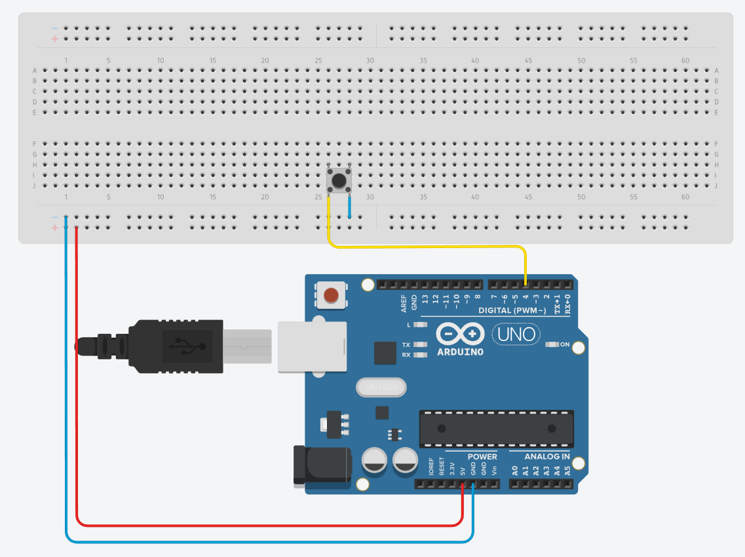
Hình 3.6 Mô phỏng nút bấm với Ardunio Uno R3
Chân nút bấm | Chân Arduino Uno R3
GND | GND
D0 | D4

Mô phỏng toàn bộ thiết bị trong dự án.
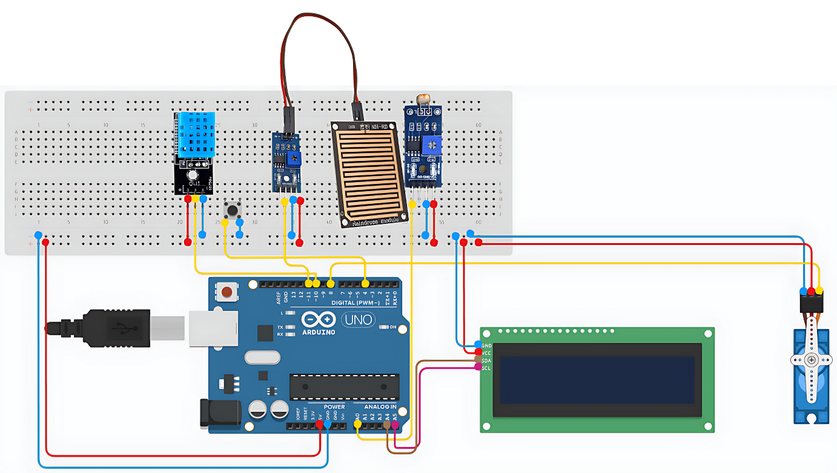
Hình 3.7 Mô phỏng toàn bộ thiết bị trong dự án

Sản phẩm thực tế
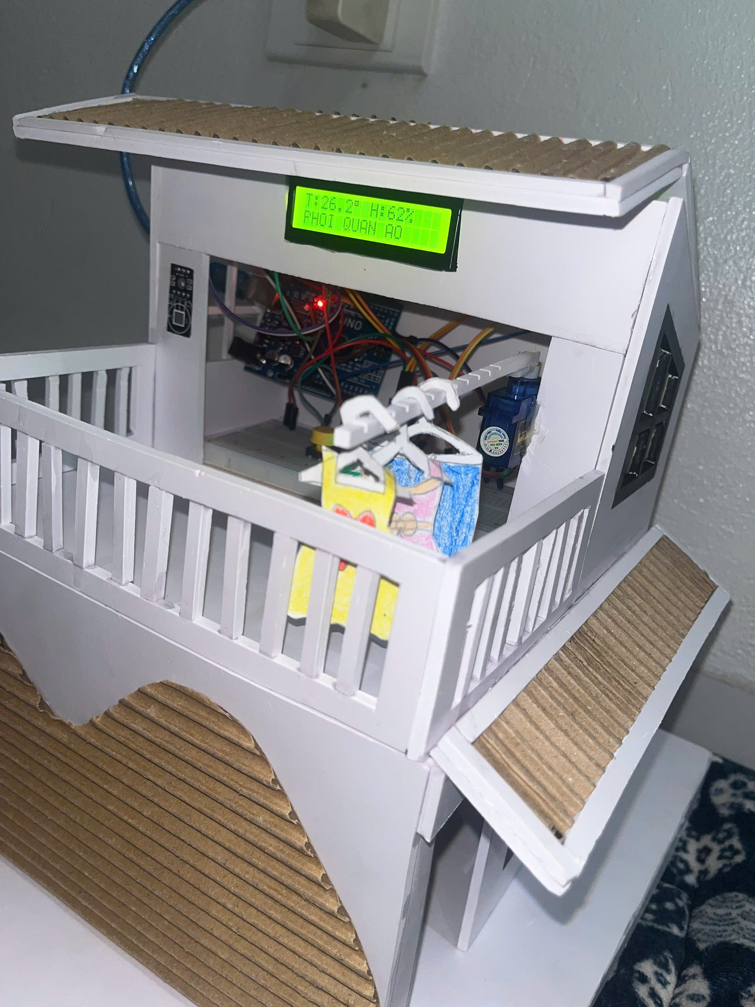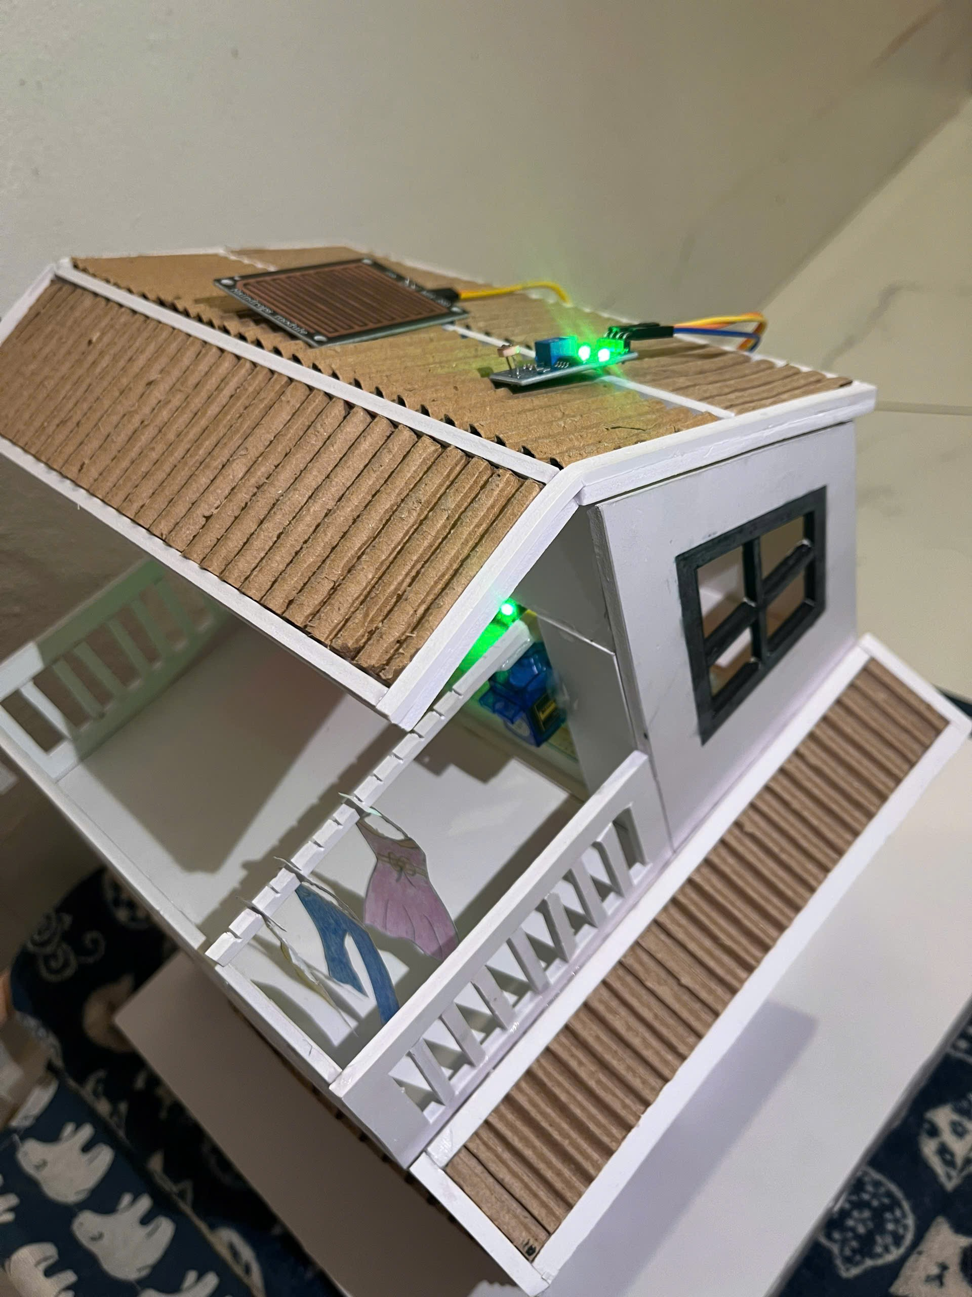
Hình 3.8 Mô hình thực tế

Tiến hành kết nối và chạy code cho mô hình

Giới thiệu phần mềm và ngôn ngữ được sử dụng cho dự án

Công cụ Adruino IDE

Hình 3.9 Công cụ Arduino IDE
Arduino IDE (Môi trường phát triển tích hợp) là một môi trường phát triển hợp pháp được thiết kế để cài đặt chương trình và tải chương trình cho các phần cứng bo mạch của Arduino. Nó cung cấp một giao diện đơn giản và thuận tiện để người dùng có thể viết mã, kiểm tra và tải chương trình vào bo mạch Arduino của họ một cách dễ dàng.
Những ví dụ phổ biến cho những người yêu thích mới bắt đầu bao gồm các robot đơn giản, điều khiển nhiệt độ và phát hiện chuyển động. Đi cùng với nó là một môi trường phát triển tích hợp (IDE) chạy trên các máy tính cá nhân thông thường và cho phép người dùng viết các chương trình cho Aduino bằng ngôn ngữ C / C++.

Ngôn ngữ lập trình C / C++
Ngôn ngữ lập trình C / C++ là hai ngôn ngữ lập trình rất mạnh và phổ biến, được sử dụng rộng rãi trong nhiều lĩnh vực khác nhau, từ phần mềm nhúng đến phát triển ứng dụng máy tính để bàn và web.

Thực hiện nhúng code cho các thiết bị
Đoạn code nhúng được lập trình trên công cụ Arduino IDE nhằm điều khiển mô hình giàn phơi đồ thông minh. Hệ thống hoạt động dựa trên dữ liệu thu được từ các cảm biến môi trường như cảm biến mưa, cảm biến ánh sáng, cảm biến nhiệt độ – độ ẩm, đồng thời sử dụng LCD I2C để hiển thị thông tin và servo để điều khiển cơ cấu phơi – thu.
Hệ thống hỗ trợ hai chế độ vận hành:
- Chế độ tự động: Giàn phơi hoạt động dựa trên dữ liệu cảm biến.
- Chế độ thủ công: Người dùng điều khiển thông qua nút nhấn.

Khai báo thư viện và chân kết nối

Khai báo thư viện
Hệ thống sử dụng bốn thư viện quan trọng:
#include <Wire.h>
#include <LiquidCrystal_I2C.h>
#include <Servo.h>
#include <DHT.h>
Chức năng:
- Wire.h: giao tiếp I2C với LCD.
- LiquidCrystal_I2C.h: điều khiển LCD 16x2 qua module I2C.
- Servo.h: điều khiển động cơ servo.
- DHT.h: đọc dữ liệu cảm biến nhiệt độ – độ ẩm DHT11.

Khai báo chân kết nối cảm biến và thiết bị điều khiển
const int PIN_SERVO = 9;
const int PIN_RAIN = 11;
const int PIN_LIGHT = A0;
const int PIN_BTN = 4;
Ý nghĩa:
- PIN_SERVO: xuất tín hiệu điều khiển servo.
- PIN_RAIN: nhận tín hiệu từ cảm biến mưa.
- PIN_LIGHT: đọc giá trị ánh sáng từ LDR.
- PIN_BTN: nhận tín hiệu từ nút nhấn điều khiển.

Cài đặt tham số hệ thống
const int GOC_PHOI = 90, GOC_THU = 0;
const int NGUONG_DOAM = 80;
const int NGUONG_TOI = 500;
const bool LIGHT_INVERTED = true;
const unsigned long LONGPRESS_MS = 2000;
Ý nghĩa của các tham số:
- GOC_PHOI / GOC_THU: góc quay cố định của servo tương ứng trạng thái phơi hoặc thu.
- NGUONG_DOAM = 80%: độ ẩm môi trường ≥ 80% được xem là điều kiện ẩm → cần thu đồ.
- NGUONG_TOI = 500: giá trị ánh sáng dùng để xác định trời tối (dải 0–1023).
- LIGHT_INVERTED: quy định logic của cảm biến sáng theo kiểu module sử dụng.
- LONGPRESS_MS = 2000ms: nhấn giữ 2 giây để bật/tắt hệ thống.

Hàm quay servo
void quayDen(int gocDich) {
int step = (gocDich > gocHienTai) ? 1 : -1;
while (gocHienTai != gocDich) {
gocHienTai += step;
servo.write(gocHienTai);
delay(2);
}
}
Hàm này điều khiển servo di chuyển đến vị trí mong muốn theo từng bước nhỏ, giúp:
- Giảm hiện tượng giật do servo xoay quá nhanh.
- Tăng độ mượt và độ bền cho cơ cấu mô hình.
- Tạo chuyển động tự nhiên và an toàn cho khung giàn phơi.

Hàm setup()
void setup() {
pinMode(PIN_RAIN, INPUT_PULLUP);
pinMode(PIN_BTN, INPUT_PULLUP);
servo.attach(PIN_SERVO);
servo.write(GOC_PHOI);
gocHienTai = GOC_PHOI;
dht.begin();
lcd.init();
lcd.backlight();
lcd.setCursor(0, 0);
lcd.print("READY");
delay(800);
lcd.clear();
}
Các chức năng chính:
- Kích hoạt chế độ INPUT_PULLUP cho nút nhấn và cảm biến mưa để giảm nhiễu.
- Khởi động servo và đưa về vị trí phơi mặc định.
- Khởi tạo cảm biến DHT11.
- Kích hoạt LCD I2C và hiển thị trạng thái sẵn sàng của hệ thống.

Xử lý nút nhấn trong hàm loop()
Chương trình phân loại thao tác nút nhấn thành 3 trạng thái:
- Nhấn xuống (HIGH → LOW): Ghi lại thời điểm bắt đầu nhấn để kiểm tra nhấn ngắn hay nhấn giữ.
- Nhấn giữ đủ 2 giây
if (millis() - pressStart > LONGPRESS_MS) {
systemOn = !systemOn;
}
- Đảo trạng thái bật/tắt hệ thống.
- Chỉ thực hiện khi nút được giữ đủ thời gian định mức.
- Nhả nút (LOW → HIGH): Nếu hệ thống đang bật và không phải nhấn giữ → thực hiện lệnh chuyển trạng thái phơi/thu theo yêu cầu của người dùng.

Đọc cảm biến mỗi chu kỳ lặp

Đọc cảm biến nhiệt độ – độ ẩm DHT11
nhietDo = dht.readTemperature();
doAm = dht.readHumidity();

Đọc cảm biến mưa: Cảm biến mưa xuất hiện tín hiệu LOW khi có nước
bool coMua = (digitalRead(PIN_RAIN) == LOW);

Đọc cảm biến ánh sáng: Giá trị càng lớn → môi trường càng tối
int lightValue = analogRead(PIN_LIGHT);
troiToi = LIGHT_INVERTED ? (lightValue >= NGUONG_TOI) : (lightValue <= NGUONG_TOI);

Xác định điều kiện thu đồ: hệ thống thu đồ khi có mưa hoặc độ ẩm cao hoặc trời tối
bool canThu = coMua || amCao || troiToi;

Điều khiển giàn phơi
if (canThu && !dangThu) {
quayDen(GOC_THU);
dangThu = true;
}
if (!canThu && dangThu) {
quayDen(GOC_PHOI);
dangThu = false;
}
Cơ chế hoạt động:
- Hệ thống tự động thu khi điều kiện môi trường xấu.
- Khi thời tiết cải thiện, giàn phơi tự động mở ra để phơi lại.
- Trạng thái được lưu lại trong biến dangThu để tránh servo chạy liên tục gây quá tải.

Hiển thị thông tin lên LCD
- Nhiệt độ môi trường
- Độ ẩm không khí
- Tình trạng hiện tại: có mưa / trời tối / ẩm cao
- Chế độ giàn phơi: đang phơi hay đang thu
- Chế độ người dùng: thủ công hay tự động
→ Việc hiển thị giúp người dùng dễ quan sát và đánh giá trạng thái hoạt động của hệ thống tại thời gian thực.

KẾT LUẬN

Vận hành thử nghiệm hệ thống và kết quả thử nghiệm

Vận hành thử nghiệm
Sau khi hoàn thành xây dựng mô hình giàn phơi thông minh và lập trình điều khiển trên Arduino IDE, nhóm tiến hành vận hành thử nghiệm để đánh giá khả năng hoạt động thực tế của hệ thống. Quy trình thử nghiệm được thực hiện theo từng bước nhằm kiểm tra độ ổn định của các cảm biến, độ chính xác của các ngưỡng điều kiện môi trường và khả năng phản hồi của cơ cấu servo.

Kiểm tra cảm biến DHT11 (Nhiệt độ – Độ ẩm)
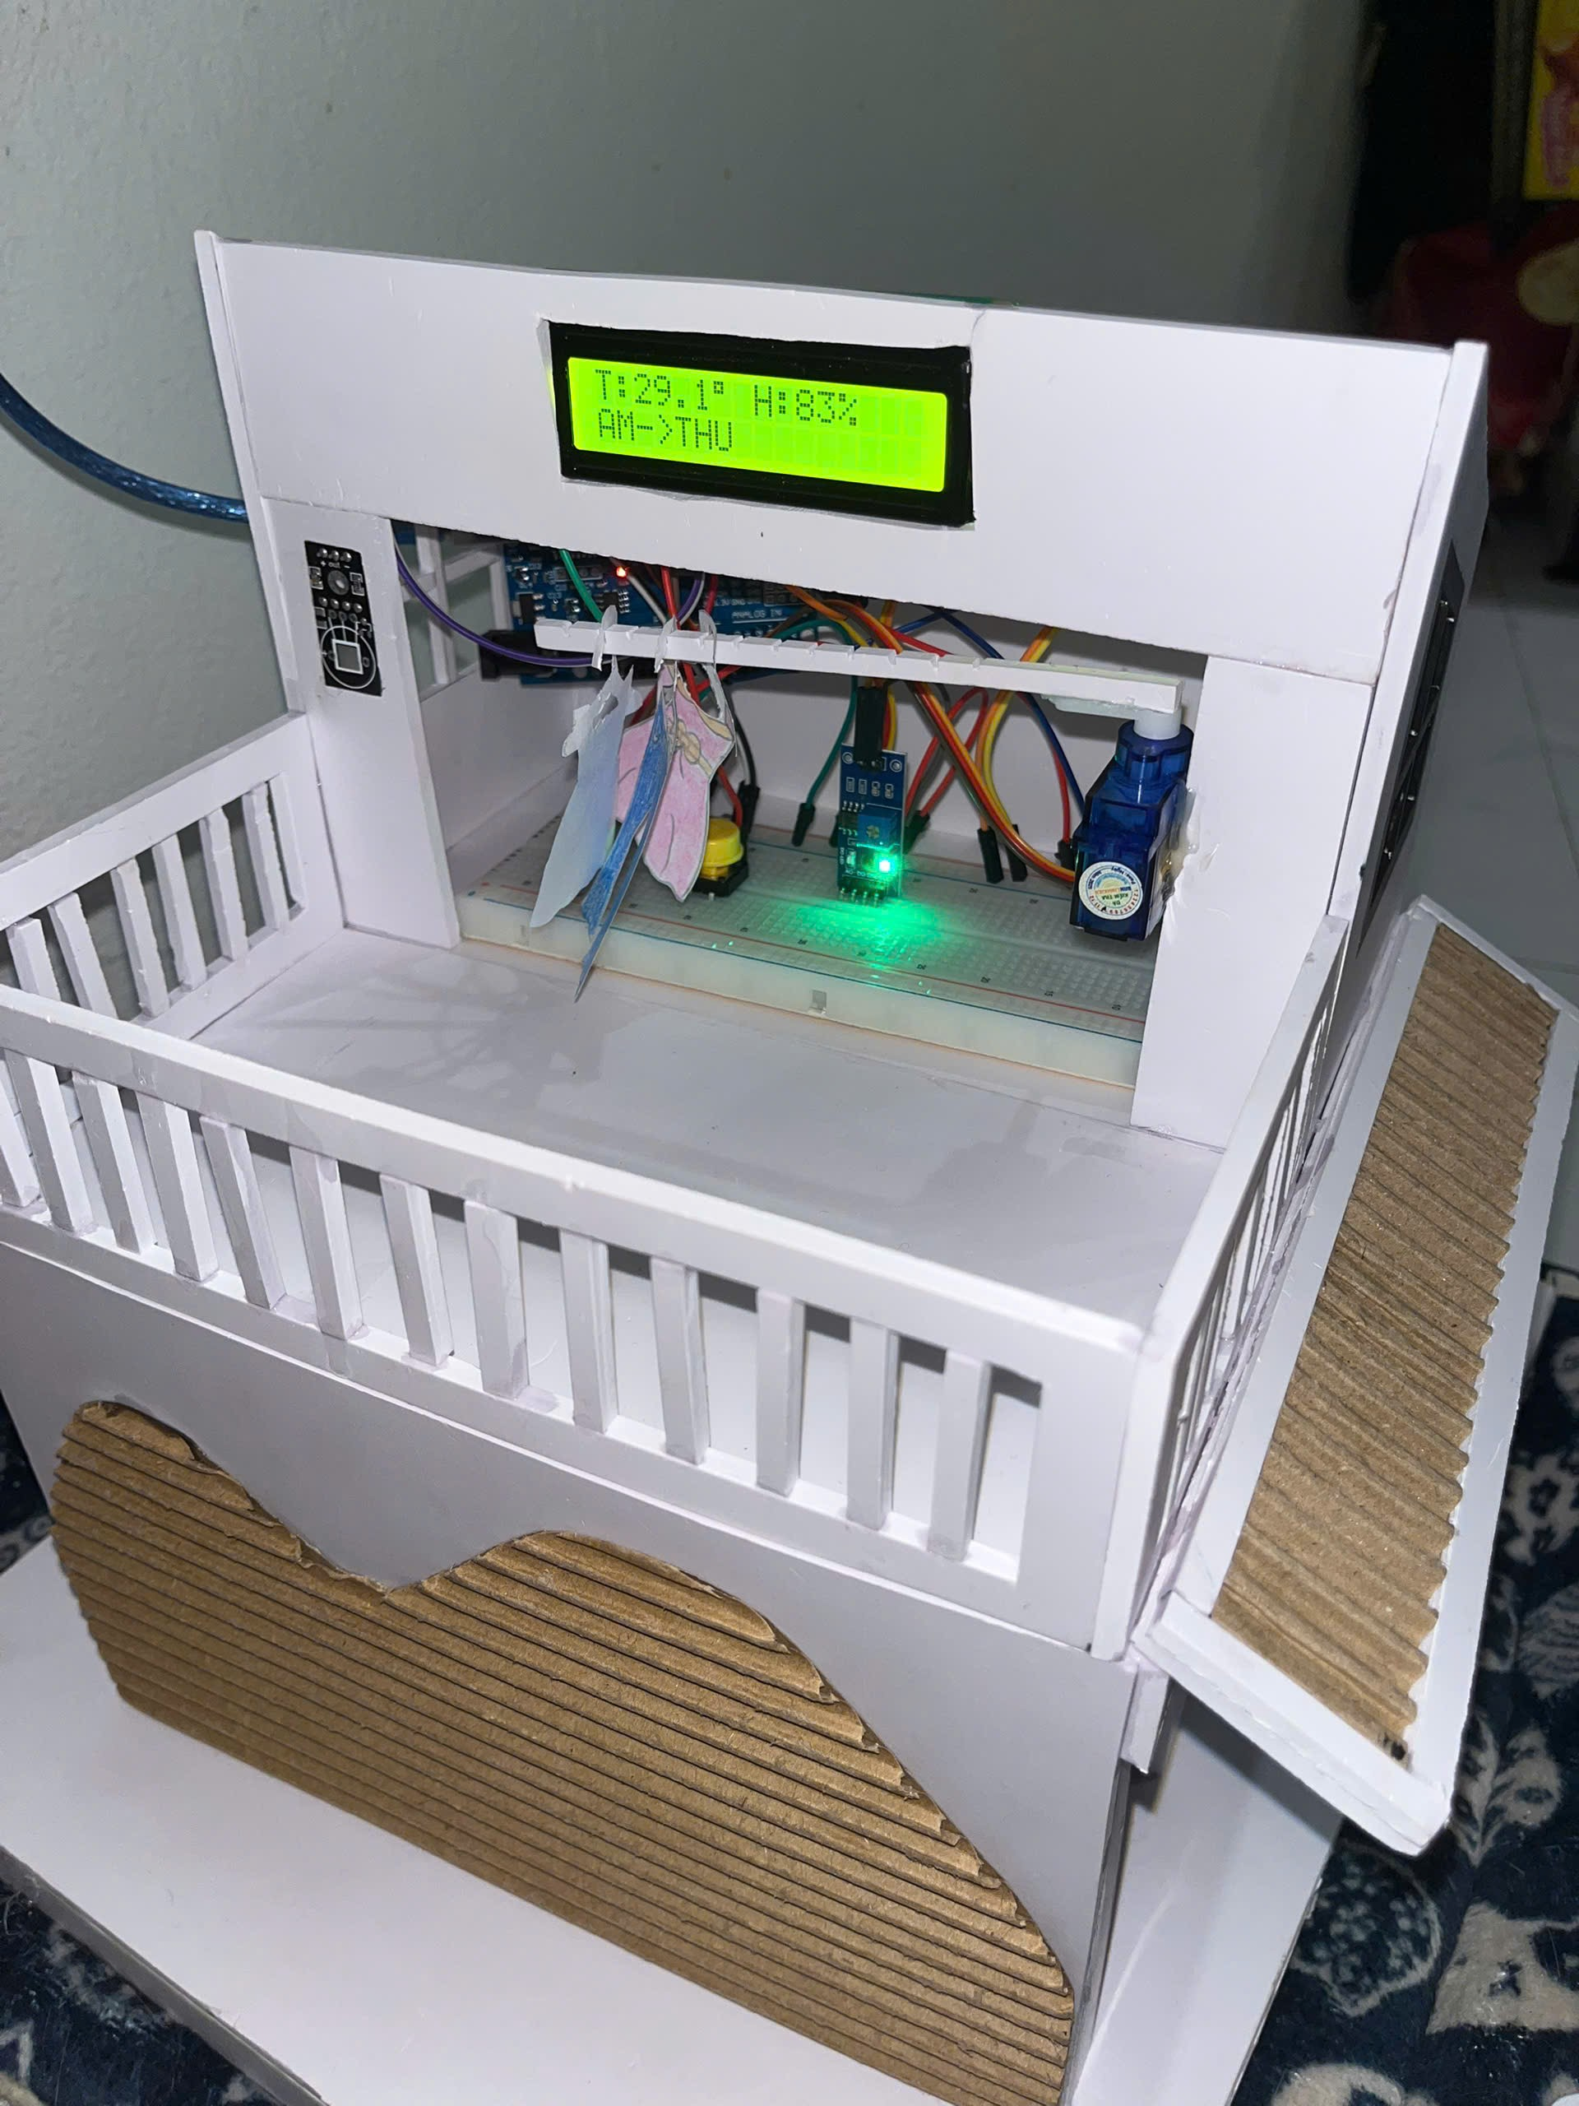
Hình 4.1 Thử nghiệm cảm biến DHT11 hiển thị giá trị trên LCD
→ Quan sát giá trị nhiệt độ/độ ẩm thay đổi khi tăng/giảm nhiệt độ môi trường. Khi độ ẩm $≥$ 80% thì giàn phơi sẽ tự động xoay vào mái che.

Kiểm tra cảm biến mưa
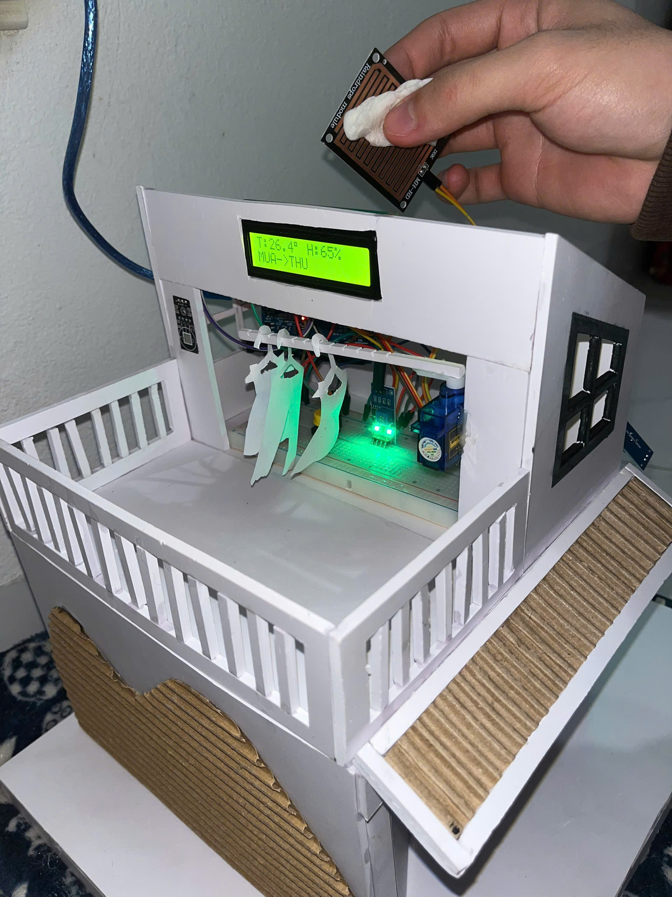
Hình 4.2 Mô phỏng trời mưa bằng cách nhỏ nước lên cảm biến
→ Khi tiếp xúc nước, cảm biến trả về mức LOW và hệ thống tự động thu đồ.

Kiểm tra cảm biến ánh sáng LDR
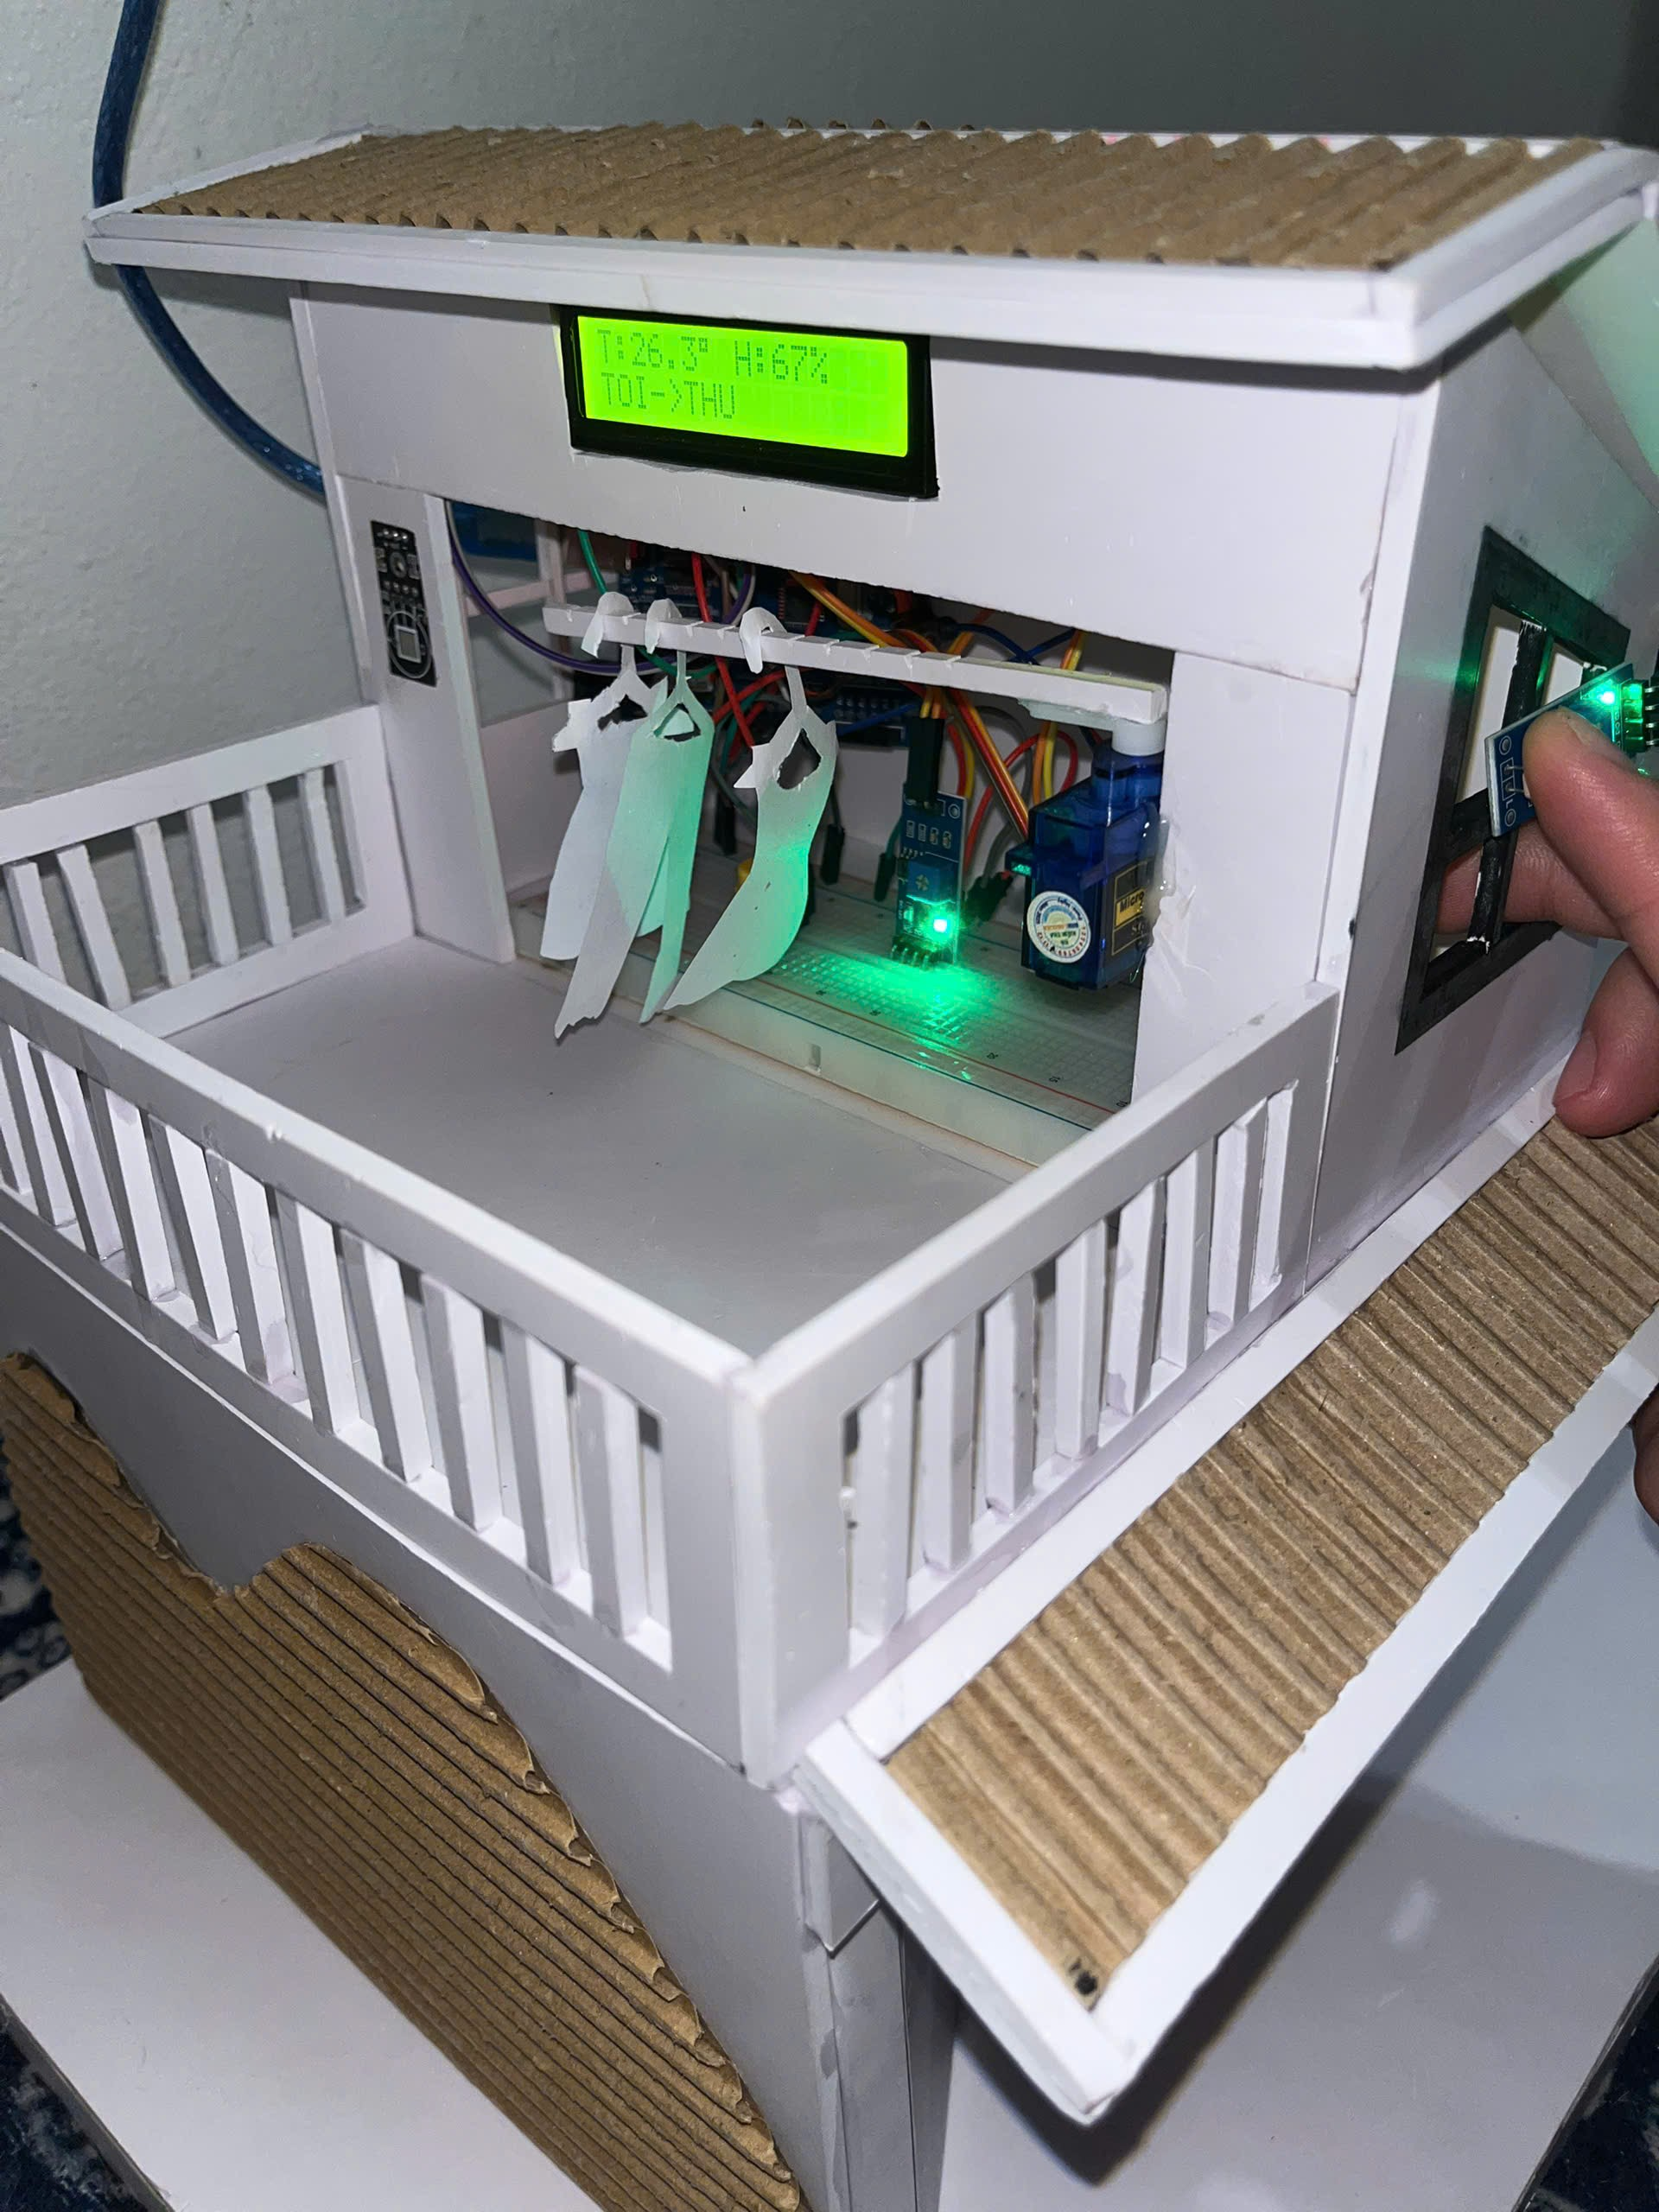
Hình 4.3 Che cảm biến để mô phỏng trời tối và quan sát phản ứng servo
→ Khi ánh sáng giảm dưới ngưỡng, LCD hiển thị “TOI” và servo chuyển sang chế độ thu.

Kiểm tra hoạt động servo
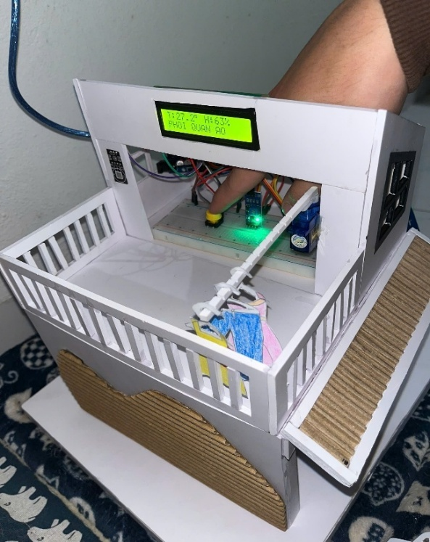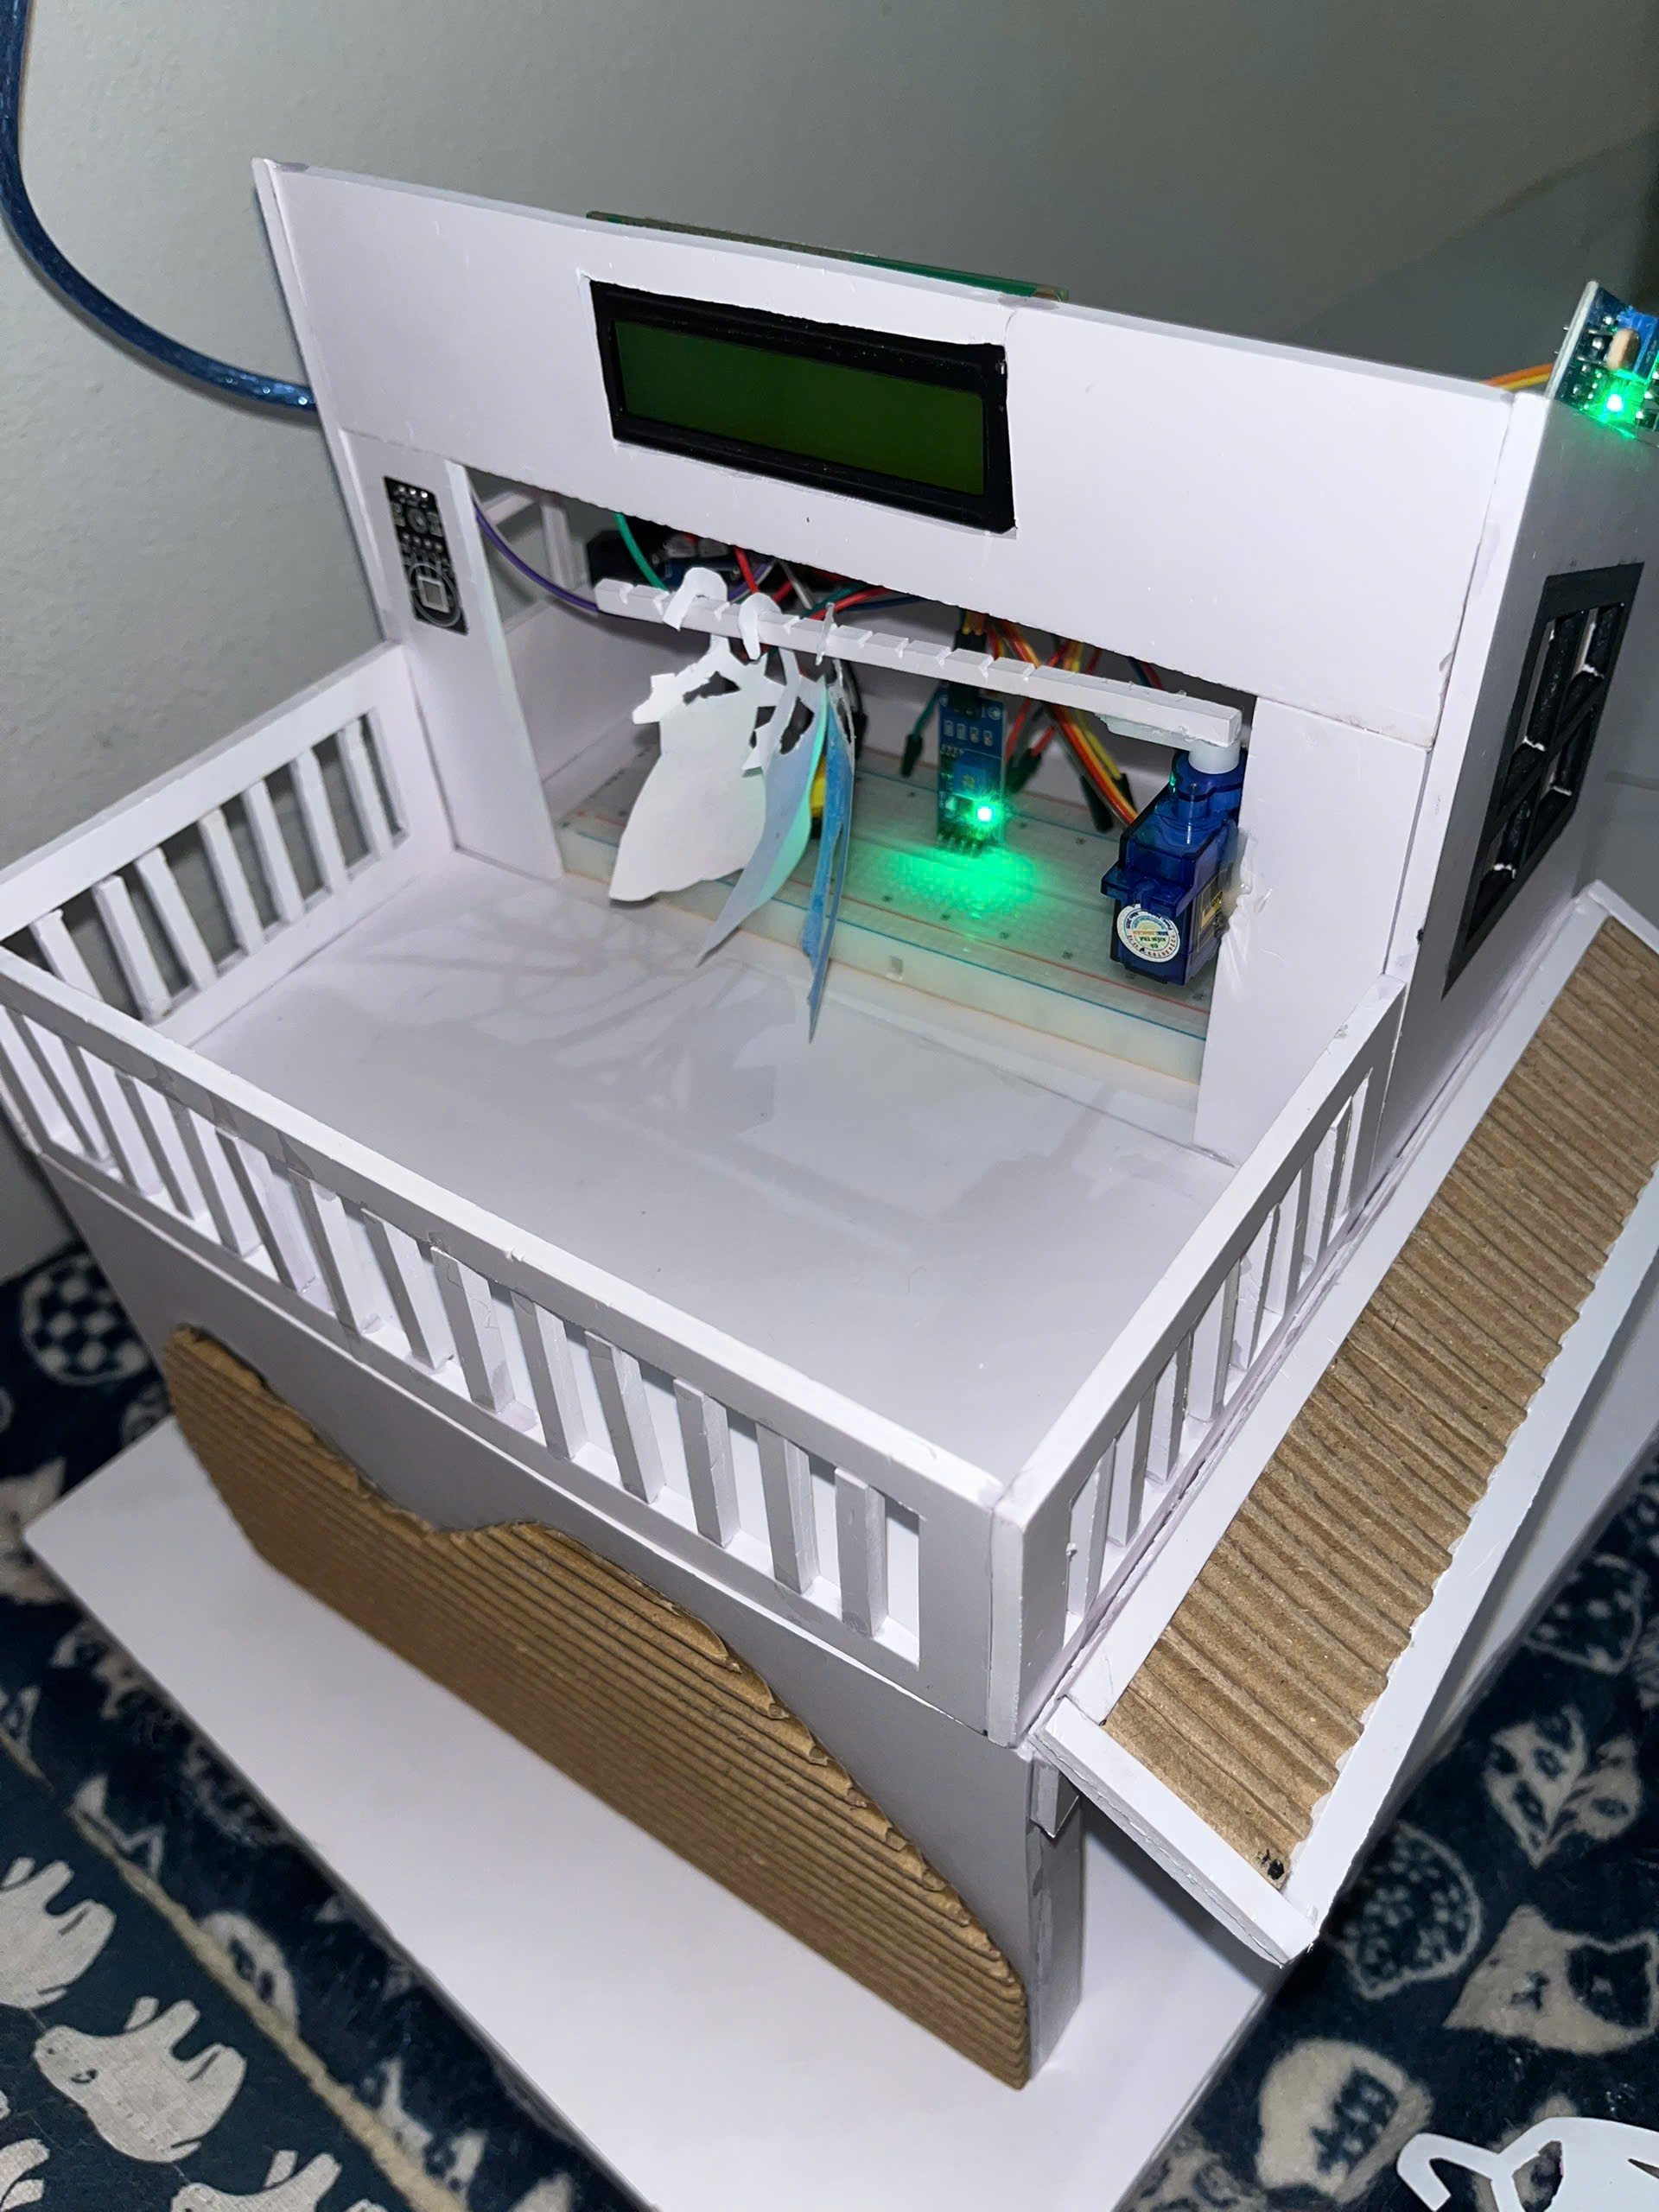
Hình 4.4 Servo chuyển từ góc phơi (90°) sang góc thu (0°)
$→$ Servo di chuyển mượt, không giật mạnh.

Kiểm tra nút nhấn thủ công
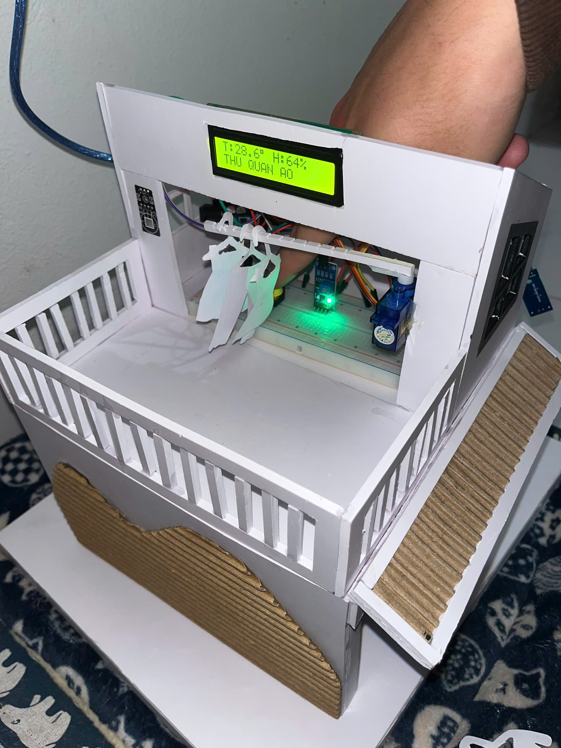
Hình 4.5 Nhấn nút chuyển chế độ phơi/thu theo ý người dùng
→ Nhấn nhanh để đổi trạng thái; nhấn giữ 2 giây để bật/tắt hệ thống.

Kiểm tra hiển thị LCD
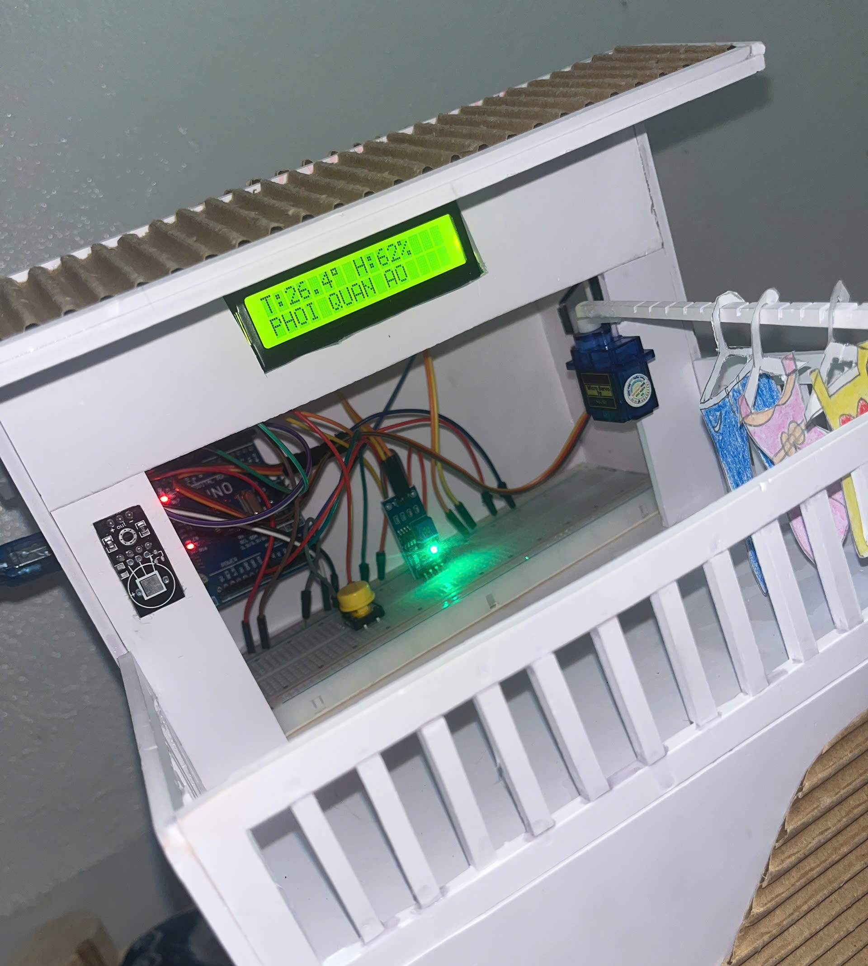
Hình 4.6 LCD hiển thị đầy đủ: nhiệt độ – độ ẩm – trạng thái mưa/tối/ẩm (nếu có) – chế độ phơi/thu

Kết quả thử nghiệm
Dựa trên các thử nghiệm thực tế, hệ thống hoạt động ổn định và đáp ứng yêu cầu. Dưới đây là kết quả từng phần kèm minh họa:

Kết quả khi trời mưa

Hình 4.7 Cảm biến mưa phát hiện nước → LCD hiển thị “MUA$→$THU” → servo thu giàn phơi
→ Thời gian phản hồi nhanh, không vượt quá 1 giây.

Kết quả khi trời tối
Hình 4.8 Ánh sáng giảm → LCD hiển thị “TOI$→$THU” → hệ thống thu đồ
→ Ngưỡng ánh sáng được cài đặt phù hợp, hệ thống nhận diện chính xác.

Kết quả khi độ ẩm cao ≥ 80%
Hình 4.9 DHT11 báo độ ẩm cao→ LCD hiển thị “AM$→$THU” → hệ thống thu giàn phơi
→ Độ ẩm hiển thị đúng và ổn định.

Kết quả chế độ phơi khi thời tiết tốt
Hình 4.10 Không mưa – không tối – độ ẩm bình thường → servo chuyển sang phơi
→ Hệ thống trả về chế độ phơi chính xác.

Kết quả chế độ thủ công bằng nút nhấn
Hình 4.11 Người dùng nhấn nút để chuyển phơi/thu theo nhu cầu
→ Nút nhấn nhạy, không bị double-click hoặc loạn tín hiệu.

Đánh giá tổng thể
- Hệ thống hoạt động ổn định, không treo, không reset bất thường.
- Cảm biến phản hồi đúng và theo thời gian thực.
- Cơ cấu servo hoạt động tốt, độ ồn thấp, không bị quá tải.
- LCD hiển thị rõ ràng, không nhấp nháy.

Những nội dung đã thực hiện được
Trong quá trình thực hiện đề tài “Xây dựng mô hình giàn phơi đồ thông minh có cảm biến mưa, ánh sáng, nhiệt độ và độ ẩm sử dụng Arduino”, nhóm đã hoàn thiện đầy đủ cả phần cứng, phần mềm, thuật toán điều khiển và vận hành thử nghiệm, cụ thể như sau:

Hoàn thiện mô hình giàn phơi thực tế
Nhóm đã tự thiết kế và lắp ráp hoàn chỉnh mô hình giàn phơi, gồm:
- Khung mô hình bằng mica/carton cứng.
- Hệ thống mái che và giàn phơi có chuyển động thực, mô phỏng bằng servo.
- Bố trí vị trí cảm biến hợp lý và thiết kế cấu trúc tương tự giàn phơi thực tế.
- Màn hình LCD I2C hiển thị đầy đủ thông số môi trường và trạng thái hoạt động.

Tích hợp đầy đủ cảm biến môi trường theo đúng mã nguồn
Nhóm đã sử dụng các cảm biến:
- Cảm biến mưa (chân tín hiệu số – digital)
- Cảm biến ánh sáng LDR (đọc dạng analog A0)
- Cảm biến nhiệt độ – độ ẩm DHT11
$→$ Tất cả cảm biến được kết nối đúng sơ đồ và giao tiếp ổn định với Arduino. Các thông số đo được hiển thị trực tiếp lên LCD, phục vụ kiểm thử.

Xây dựng và lập trình thuật toán điều khiển thông minh
Dựa trên dữ liệu cảm biến, nhóm đã lập trình các chức năng tự động:
- Khi phát hiện mưa → Giàn phơi tự động THU vào
- Khi trời tối hoặc ánh sáng yếu → Giàn phơi THU vào
- Khi độ ẩm môi trường cao → THU vào
- Khi thời tiết tốt → XOAY giàn phơi ra
- Điều khiển bằng Servo với cơ chế tiến dần từng độ để tránh giật
- Nút bấm vật lý tích hợp 2 chế độ:
- Nhấn ngắn → chuyển giữa chế độ phơi và chế độ thu
- Nhấn giữ 2 giây → bật/tắt toàn bộ hệ thống
Toàn bộ thuật toán được viết lại gọn gàng, tối ưu hóa vòng lặp bằng millis() để tránh trễ.

Hệ thống hiển thị LCD thông minh
LCD 16x2 I2C hiển thị:
  - Dòng 1: Nhiệt độ, độ ẩm
  - Dòng 2: Trạng thái hệ thống
(như: “MUA→THU”, “PHOI QUAN AO”, “TOI→THU”, …)
LCD sẽ tắt khi hệ thống OFF (ấn giữ nút).

Thử nghiệm hệ thống & đánh giá
Nhóm đã thử nhiều kịch bản:
- Giả lập mưa
- Thay đổi ánh sáng
- Điều chỉnh độ ẩm/nhiệt độ
- Thử nhấn nút ON/OFF
- Test servo quay liên tục
Kết quả: mô hình hoạt động đúng theo logic đã đề ra trong mã nguồn.

Những khó khăn gặp và cách giải quyết của mô hình
- Khó khăn 1: Tín hiệu cảm biến mưa và ánh sáng nhiễu
Hiện tượng dao động giá trị giữa các lần đọc gây sai trạng thái.
Cách giải quyết:
- Lọc nhiễu bằng cách lấy trung bình giá trị nhiều mẫu.
- Điều chỉnh lại ngưỡng tùy thực tế:
- const int NGUONG_TOI = 500;
- Thêm biến LIGHT_INVERTED để xử lý trường hợp cảm biến bị đảo sáng – tối.
- Khó khăn 2: Dây dẫn phức tạp
Servo + LCD + DHT + LDR + sensor mưa → nhiều dây, dễ nhầm.
Cách giải quyết:
- Vẽ sơ đồ và đánh dấu dây.
- Gom dây bằng breadboard và bó gọn.
- Kiểm tra từng module trước khi lắp chung.
- Khó khăn 3: Servo giật, yếu khi kéo mái
Servo quay nhanh dễ rung hoặc bị kẹt.
Cách giải quyết:
- Lập trình servo di chuyển từng độ (slow motion)
giúp kéo mái êm hơn.
- Điều chỉnh giới hạn góc trong code:
- const int GOC_PHOI = 90;
- const int GOC_THU = 0;
- Khó khăn 4: Lắp ráp cơ khí chưa đồng bộ
Mái che hoặc giàn phơi lệch → servo bị tải nặng.
Cách giải quyết:
- Điều chỉnh lại trục quay.
- Gia cố phần khung để truyền động mượt.
- Thử nhiều lần để tìm góc servo phù hợp.
- Khó khăn 5: Hệ thống đôi khi phản hồi chậm
Do code trước đây dùng nhiều delay()
Cách giải quyết:
- Chuyển hoàn toàn sang dùng millis()
- Tối ưu logic đọc cảm biến 2 giây/lần
- Hạn chế thao tác chiếm CPU trong vòng lặp chính

Nhận xét
Sau thời gian làm việc nhóm, tìm tòi, học hỏi và tham khảo tài liệu trên Internet, chúng em đã hoàn thành dự án mô hình giàn phơi đồ thông minh sử dụng Arduino. Quá trình nghiên cứu và thử nghiệm mang lại nhiều kết quả tích cực và giúp chúng em hiểu rõ hơn cách hoạt động của các thiết bị tự động hóa trong thực tế.
Thông qua quá trình lắp đặt và vận hành thử, chúng em đã nắm vững nguyên lý làm việc của hệ thống giàn phơi thông minh, đặc biệt là cách các cảm biến như cảm biến mưa, ánh sáng và nhiệt độ – độ ẩm tương tác cùng Arduino để đưa ra những hành động phù hợp. Điều này giúp chúng em mở rộng kiến thức về lập trình vi điều khiển, xử lý tín hiệu cảm biến và điều khiển mô-tơ trong các ứng dụng tự động.
Trong quá trình thực hiện đề tài, chúng em đã đạt được một số kết quả như sau:
- Mô hình nhỏ gọn, dễ lắp đặt và sử dụng, các linh kiện đều phổ biến, giá thành rẻ và dễ thay thế.
- Hệ thống hoạt động tự động, có khả năng xoay giàn phơi vào khi trời mưa và xoay ra ngoài khi thời tiết thuận lợi, giúp tiết kiệm thời gian và hạn chế việc quần áo bị ướt trở lại.
- Các cảm biến hoạt động tương đối ổn định, dữ liệu thu được đủ chính xác để hệ thống đưa ra quyết định hợp lý.
Tuy nhiên, bên cạnh những ưu điểm, mô hình vẫn còn một số hạn chế:
- Hệ thống dây nối còn rối và dễ lỏng, dẫn đến việc mạch dễ hỏng hoặc mất tín hiệu khi di chuyển mô hình.
- Độ bền chưa cao, mô hình phù hợp để trình diễn hoặc nghiên cứu, nhưng chưa đủ ổn định để triển khai ngoài thực tế lâu dài.

Kết luận
Nhóm đã hoàn thành dự án mô hình giàn phơi đồ thông minh (Smart Clothes Drying System) sử dụng vi điều khiển Arduino và các cảm biến môi trường. Hệ thống được thiết kế nhằm tự động hỗ trợ việc phơi đồ, đảm bảo quần áo khô nhanh hơn, hạn chế bị ướt lại do thời tiết bất lợi, đồng thời tiết kiệm thời gian và công sức cho người sử dụng.
Mô hình giàn phơi thông minh tích hợp nhiều loại cảm biến như cảm biến mưa, cảm biến ánh sáng (MS-CDS05), cảm biến nhiệt độ và độ ẩm (DHT11) để thu thập dữ liệu môi trường xung quanh khu vực phơi đồ. Dựa trên các giá trị đọc được, Arduino điều khiển hoạt động của servo để tự động xoay giàn phơi ra/vào mái che.
Ví dụ, khi cảm biến phát hiện trời mưa, hệ thống sẽ tự động xoay giàn phơi vào bên trong để tránh làm ướt quần áo. Khi ánh sáng mạnh và nhiệt độ phù hợp, giàn phơi sẽ tự động đưa ra ngoài nhằm tận dụng tối đa năng lượng tự nhiên giúp quần áo nhanh khô. Hệ thống có thể hoạt động hoàn toàn tự động mà không cần sự can thiệp của con người.
Dự án sử dụng Arduino làm bộ điều khiển trung tâm vì tính đơn giản, dễ lập trình, chi phí thấp và khả năng kết nối linh hoạt với nhiều loại cảm biến. Từ đó, nhóm xây dựng được một mô hình giàn phơi đồ thông minh hoạt động ổn định, dễ vận hành và phù hợp để triển khai thực tế trong các hộ gia đình.
Mô hình giàn phơi thông minh không chỉ nâng cao tính tiện lợi và hiện đại cho không gian sống mà còn góp phần tiết kiệm năng lượng, giảm thiểu tình trạng phải phơi lại do thời tiết thay đổi đột ngột. Đây là giải pháp tự động hóa phù hợp với xu hướng công nghệ hóa đời sống hiện nay, đặc biệt tại các khu vực có điều kiện thời tiết không ổn định.
Nhóm xin gửi lời cảm ơn chân thành và sâu sắc tới Thầy Nguyễn Thành Long, người đã tận tình hướng dẫn, hỗ trợ và định hướng cho chúng em trong suốt quá trình thực hiện đề tài “Xây dựng mô hình giàn phơi đồ thông minh sử dụng Arduino và các cảm biến mưa, ánh sáng, nhiệt độ, độ ẩm”. Những góp ý chuyên môn, sự chỉ dẫn cụ thể và tinh thần tận tâm của Thầy đã giúp chúng em hoàn thiện đề tài một cách hiệu quả và khoa học hơn.
Chúng em cũng xin chân thành cảm ơn quý Thầy Cô trong khoa đã tạo môi trường học tập thuận lợi, cung cấp kiến thức nền tảng giúp nhóm có thể áp dụng vào dự án thực tế này.

TÀI LIỆU THAM KHẢO
[1] Nguyễn Văn Hùng (2021). Thiết kế hệ thống giàn phơi thông minh tự động thu khi trời mưa sử dụng Arduino, Báo cáo nghiên cứu khoa học, Trường Đại học Công nghệ Thông tin.
[2] Trần Quốc Đạt (2022). Ứng dụng cảm biến ánh sáng và cảm biến mưa trong hệ thống phơi đồ tự động, Tạp chí Khoa học và Công Nghệ, số 8, trang 35–42.
[3] Nguyễn Minh Thư (2023). Hệ thống phơi đồ thông minh sử dụng cảm biến DHT11 và Arduino, Báo cáo đồ án tốt nghiệp, Đại học Sư phạm Kỹ thuật.
[4] Lê Anh Tuấn (2020). Giám sát môi trường và điều khiển thiết bị tự động trong không gian ngoài trời bằng Arduino, NXB Khoa học Kỹ thuật.
[5] Hoàng Gia Khánh (2021). Tự động hóa thiết bị gia đình dựa trên cảm biến và Arduino, Tạp chí IoT Việt Nam, số 6/2021.
[6] Automated Rain Shield for Laundry Using Arduino (2020), Instructables.
Hướng dẫn chi tiết cách sử dụng cảm biến mưa + Arduino + servo motor để tự động che phơi đồ khi trời mưa. Đây là mô hình tương tự với hệ thống giàn phơi tự động và có thể tham khảo sơ đồ mạch, lập trình và cơ cấu truyền động.

